UNIVERSITATEA POLITEHNICA BUCUREȘTI

FACULTATEA DE AUTOMATICĂ ȘI CALCULATOARE

DEPARTAMENTUL CALCULATOARE

|  |  |
| --- | --- |
| upb | cs |

PROIECT DE DIPLOMĂ

**SwapIt**: Aplicație colaborativă pentru gestionarea schimbului de obiecte

Olteanu Alexandru

**Coordonator științific:**

Prof. Dr. Ing. Mariana Ionela Mocanu

BUCUREŞTI

2024

Cuprins

Sinopsis 3

Mulțumiri 3

1 Introducere 4

1.1 Context 4

1.2 Problema 5

1.3 Obiective 6

1.4 Structura lucrării 7

2 Analiza și specificarea cerințelor 8

2.1 Motivatia 8

2.2 Cerințe non-funcționale 9

2.2.1 Cerințe tehnice pentru utilizatori 9

2.2.2 Confidențialitate și Securitate 9

2.2.3 Performanță și viteză 9

2.2.4 Scalabilitate 10

2.2.5 Mentenabilitate 10

2.3 Cerințe funcționale 10

2.4 Diagrama use-case a aplicației 12

3 Studiu de piață / Abordări existente 13

3.1 Sondaj De Opinie 14

3.2 Analiza Schimburi.ro 17

3.3 Analiza Listia.com 19

3.4 Analiza Ilovefreegle.org 21

3.5 Concluzii 23

4 Evaluarea rezultatelor 24

4.1 Corectitudinea Aplicatiei 24

4.2 Performanta Aplicatiei 25

4.2.1 Analiza performantei folosind Lighthouse 25

4.2.2 Analiza performantei folosind Jmeter 27

4.3 Experienta utilizatorilor & Design-ul interfetei 29

4.3.1 Pagina Acasa 29

4.3.2 Pagina de Autentificare 31

4.3.3 Profilul Utilizatorului 33

4.3.4 Actiunile Administratorului 37

4.3.5 Crearea si Modificarea Unui Produs 39

4.3.6 Pagina de Produs 41

4.3.7 Categoriile de Produse 42

5 Concluzii 42

5.1 Dezvoltari Ulterioare 43

6 Bibliografie 43

# Sinopsis

Într-o lume în care industriile sunt preocupate tot mai mult de sustenabilitate și de reducerea costurilor, aplicația SwapIt vine în ajutorul acestei mișcări sub forma unei platforme ce facilitează schimbul de obiecte între utilizatori într-o manieră simplă, încercând să pună o amprentă diferită în piață în comparație cu aplicațiile ce au la bază tranzacțiile obișnuite. Platforma permite utilizatorilor să schimbe obiecte de care nu mai au nevoie (pe care era dificil să le vândă cuiva) cu produse ce le sunt necesare. Un exemplu ar fi jucăriile copiilor mici de care aceștia se plictisesc după câteva săptămâni. Este de preferat realizarea schimbului de jucării cu altă persoană și astfel să rezolvăm problema cumpărării altora noi.

Aplicația oferă o gamă largă de funcționalități, printre care căutarea avansată a produselor în funcție de cuvinte cheie ce oferă rezultate relevante chiar și la scrierea greșită a acestora, filtrarea după anumite criterii, gestionarea pe categorii a produselor, adăugarea de noi obiecte în platformă sau în lista de produse favorite.

Securitatea reprezintă un aspect esențial al platformei, asigurând protejarea datelor utilizatorilor și a informațiilor cu caracter privat printr-un sistem adecvat de autentificare și criptare a informațiilor. Sistemul de administrare permite gestionarea eficientă a conținutului și utilizatorilor, oferind totodată instrumente pentru monitorizare și control. Funcționalitățile administrative includ ștergerea produselor neadecvate, vizualizarea jurnalului de activitate în cadrul aplicației și gestionarea utilizatorilor, inclusiv posibilitatea de a aplica sancțiuni temporare sau permanente.

Aplicația SwapIt demonstrează cum tehnologia poate facilita schimburile de obiecte într-un mod simplu și ecologic. Cu funcționalitățile sale, platforma ajută utilizatorii să economisească resurse și să reducă risipa. Este oferită astfel o soluție eficientă și convenabilă pentru cei care doresc să adopte un stil de viață sustenabil, transformând gestionarea bunurilor personale într-o experiență plăcută și utilă.

# Mulțumiri

Pe această cale, aș dori să îi mulțumesc doamnei Prof. Dr. Ing. Mariana Ionela Mocanu pentru îndrumarea atentă pe parcursul realizării acestei lucrări. Vă mulțumesc pentru feedback-ul regulat și constructiv, pentru ideile valoroase privind funcționalitățile și pentru clarificarea tuturor aspectelor neclare întâlnite în acest proces. Aprecierea mea se îndreaptă către dumneavoastră și pentru răbdarea și susținerea oferită, care au fost esențiale în finalizarea acestui proiect.

# Introducere

## Context

Lumea ce ne înconjoară aderă spre o digitalizare continuă și astfel utilizarea eficientă a resurselor devine de o importanță tot mai ridicată. În acest sens, formele de îndemn la reciclare și de adoptare a unei economii circulare câștigă tot mai multă atracție. Aplicația SwapIt urmează această tendință, venind cu o soluție relativ nouă pe piață, oferind utilizatorilor posibilitatea de a-și gestiona eficient și ecologic bunurile materiale.

În ultimii ani, conștientizarea impactului asupra mediului a activităților de risipă ce continuă să se accentueze a determinat oamenii să caute alternative la cumpărăturile tradiționale. Schimbul de bunuri reprezintă o soluție practică pentru prelungirea vieții produselor, reducerea costurilor și economisirea resurselor. De asemenea, o dată cu pandemia COVID-19, această nevoie a avut un trend ascendent, fiind stimulate interacțiunile online și schimburile fără contact direct.

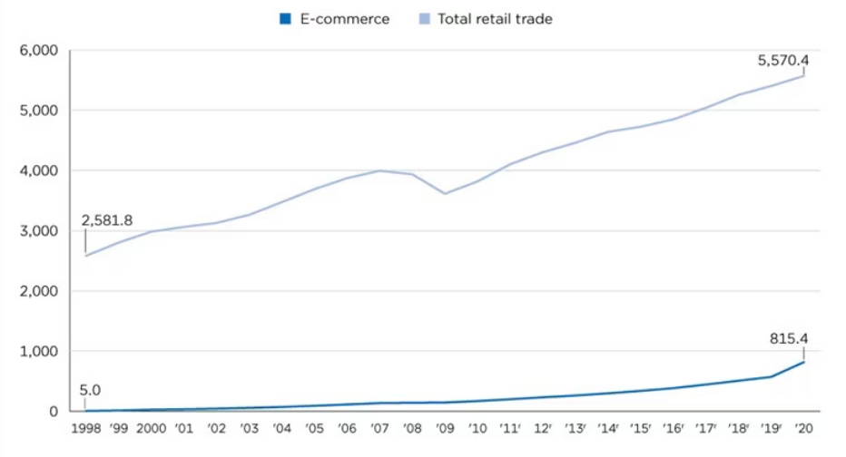Conform unui studiu realizat de Census Bureau în 2020, pandemia a dus la o creștere semnificativă a comerțului online, inclusiv a platformelor de schimb și marketplace-urilor. De exemplu, comerțul electronic a înregistrat o creștere de 43% în 2020, primul an al pandemiei, crescând de la 571,2 miliarde USD în 2019 la 815,4 miliarde USD în 2020 [1]. De asemenea, un raport realizat de Legatum Center for Development and Entrepreneurship de la MIT arată că pandemia a accelerat semnificativ comerțul electronic în regiunea MENA, evidențiind creșterea rapidă a comportamentului de cumpărare online și adaptarea companiilor la noile condiții de piață [2].

Figura 1: Vânzările anuale estimate ale comerțului cu amănuntul și comerțului electronic din SUA 1998-2020 [1]

Un factor esențial în dezvoltarea platformelor de schimb este dorința de a construi un mediu sigur în care utilizatorii interacționează pentru a-și satisface nevoile într-un mod sustenabil, astfel că SwapIt nu doar că facilitează schimbul de bunuri, dar încurajează și un stil de viață responsabil.

Pentru a răspunde cerințelor actuale, SwapIt își propune să ofere un design modern și o gamă largă de funcționalități precum căutare optimizată de produse după cuvinte cheie, filtrarea eficientă a rezultatelor și o gestionare detaliată a profilurilor utilizatorilor și produselor. Securitatea datelor și a tranzacțiilor este o prioritate, asigurând o experiență sigură și de încredere pentru toți utilizatorii platformei.

## Problema

Observ cu îngrijorare cât de rapid devin inutile multe dintre obiectele pe care le deținem. De exemplu, echipamentele sportive, aparatele electronice sau hainele sunt deseori lăsate deoparte după ce nu mai sunt necesare sau devin demodate. Aceasta nu doar că duce la risipă, dar și la cheltuieli continue pentru a cumpăra noi produse, contribuind la o cultură a consumului excesiv.

Piața de schimb și vânzare a obiectelor uzate este extrem de fragmentată și ineficientă. În prezent, majoritatea schimburilor de acest tip se realizează prin intermediul grupurilor de Facebook sau a altor platforme sociale similare. Aceste soluții, deși populare, prezintă numeroase probleme, printre care lipsa securității și protecției datelor personale, riscul de fraudă și dificultatea în a găsi parteneri de schimb de încredere. Tranzacțiile se desfășoară adesea în medii nesigure, iar utilizatorii sunt expuși la diverse riscuri.

Mai mult, lipsa unui sistem bine pus la punct pentru administrarea și monitorizarea produselor și utilizatorilor face dificilă gestionarea eficientă a acestor platforme. Produsele neadecvate sau utilizatorii neserioși rămân deseori necontrolați, ceea ce afectează negativ experiența globală a utilizatorilor. Situațiile în care produsele nu corespund descrierii sau în care utilizatorii sunt neserioși sunt frecvente și descurajante pentru cei care ar dori să participe la astfel de schimburi.

În plus, aceste platforme fragmentate nu oferă funcționalități avansate de căutare și filtrare, ceea ce îngreunează găsirea rapidă și eficientă a obiectelor dorite. De multe ori, utilizatorii sunt frustrați de rezultatele irelevante sau de dificultatea în utilizarea platformelor, ceea ce reduce semnificativ eficiența schimburilor.

Astfel, există o nevoie clară și urgentă de o soluție centralizată, sigură și eficientă care să faciliteze schimbul de obiecte într-o manieră sustenabilă. Este esențial să existe o platformă care să protejeze datele utilizatorilor, să ofere un sistem de administrare robust și să încurajeze practici responsabile de consum. O astfel de soluție ar contribui semnificativ la reducerea risipei și la promovarea unui stil de viață mai sustenabil și responsabil, transformând gestionarea bunurilor personale într-o experiență pozitivă și utilă.

## Obiective

Obiectivul principal al acestei platforme este de a inspira cât mai multe persoane să ofere o nouă viață produselor nefolosite. Scopul este dezvoltarea unei platforme ușor de utilizat, cu un design plăcut, securitate ridicată și un sistem de gestionare și căutare a produselor bine organizat. Pentru a atinge acest obiectiv, este necesară îndeplinirea unei serii de cerințe specifice, structurate pe categorii:

**Cerințe de Piață:**

* **Acces Simplificat la Funcționalitățile Platformei**: Simplificarea procesului de înregistrare și gestionare atât a profilului cât și a produselor pentru a atrage și reține un număr cât mai mare de clienți.
* **Suport Îmbunătățit**: Integrarea în platformă a unui buton de mesagerie în timp real, asigurând astfel o comunicare promptă și eficientă între utilizatori și echipa de suport.
* **Asigurarea Securității și Încrederii în Platformă**: Dezvoltarea unui sistem complet și sigur de verificare a utilizatorilor și de evaluare a produselor ce are ca scop minimizarea riscurilor și construirea încrederii în cadrul comunității. În prim-plan se află securitatea și transparența în procesul de schimb al unui produs față de utilizatori, ceea ce va duce la un procent mai mare de utilizatori care ajung să realizeze schimburi multiple în cadrul aplicației.

**Cerințe de Design:**

* **Interfață Intuitivă**: Realizarea unei interfețe care să fie ușor de navigat și de înțeles, folosind un design simplu și modern pentru a minimiza confuzia și a maximiza eficiența utilizatorilor.
* **Organizare și Structurare**: Asigurarea unei structuri logice a funcționalităților platformei, care să permită utilizatorilor să găsească într-un timp util produsele dorite, beneficiind de funcționalități avansate de căutare și paginare eficientă a rezultatelor.
* **Design și Funcționalitate**: Realizarea unui design vizual atrăgător, care să îmbine elemente de interacțiune moderne cu funcționalitatea, oferind astfel o platformă atractivă și utilă, care să satisfacă nevoile utilizatorilor și să îi încurajeze să revină.

**Cerințe Tehnice:**

* **Arhitectură pe Microservicii:** Implementarea unei arhitecturi de microservicii pentru a asigura scalabilitatea și mentenanța ușoară a platformei. Fiecare microserviciu va gestiona independent propriile tabele din baza de date, garantând astfel o performanță optimă și izolare în caz de erori.
* **API Gateway:** Implementarea unui API Gateway pentru redirecționarea tuturor apelurilor, simplificând gestionarea fluxului de date între frontend și backend și asigurând o securitate eficienta.
* **Funcționalitate de Căutare Avansată:** Implementarea funcționalității de căutare de produse, cu algoritmi de potrivire ce permit o toleranță pentru greșeli de tastare, îmbunătățind astfel precizia și relevanța rezultatelor căutărilor.
* **Gestionarea Erorilor:** Dezvoltarea unui sistem de gestionare a erorilor, cu propagare între microservicii prin intermediul antetelor de răspuns până în frontend. Fiecare eroare va avea un cod specific, facilitând afișarea mesajelor corecte către utilizatori.
* **Caching:** Utilizarea cache-ului pentru a îmbunătăți considerabil performanța aplicației prin stocarea temporară a datelor frecvent accesate.
* **Performanță și Testare:** Testarea riguroasă a platformei pentru a gestiona un volum mare de date, demonstrând capacitatea de a funcționa eficient cu peste 50.000 de produse adăugate.

## Structura lucrării

În continuare vom analiza structura prezentării acestei lucrări după cum urmează:

* **Capitolul 2 - Analiza și specificarea cerințelor:** În acest capitol doresc să pun în evidență cerințele non-funcționale pe care utilizatorul si platforma trebuie să le îndeplinească, cât și cele funcționale prin care utilizatorul poate interacționa cu platforma. Vor fi, de asemenea, descrise toate fluxurile aplicației prin diagrame corespunzătoare.
* **Capitolul 3 - Studiu de piață / Abordări existente:** Această secțiune va cuprinde rezultatele unor studii făcute pe baza unui set de întrebări adresate potențialilor clienți legat de necesitatea și aprecierea ideii unei astfel de aplicații la momentul actual. Vor fi analizate platforme deja existente, în special punctele tari și slabe ale acestora și cum au performat până în prezent.
* **Capitolul 4 - Soluția propusă:** În acest capitol voi prezenta întreaga arhitectură a soluției. Capitolul va cuprinde tehnologiile folosite, motivația din spatele alegerii acestor tehnologii, performanțe comparative cu alte opțiuni valabile. De asemenea, vom aborda și soluția tehnică, prelucrarea datelor, securitatea lor și cum utilizatorul interacționează cu acestea pentru a obține un rezultat final.
* **Capitolul 5 - Detalii de implementare:** Acest capitol este destinat descrierii detaliate a funcționalităților, cum au fost implementate segmente specifice din fluxurile aplicației, ce metode am folosit pentru îmbunătățirea considerabilă a securității, a vitezei de răspuns pentru procesare și potențialul de scalare viitoare.
* **• Capitolul 6 - Studiu de caz / Evaluarea rezultatelor:** În urma prezentării motivației și soluției alese, urmează să vedem rezultatele, atât de design, funcționalitate, cât și de performanță. Voi face acest lucru prin statistici, imagini relevante cu fluxurile aplicației și stress-testing prin parcurgerea acțiunilor într-un mediu cu o multitudine de produse adăugate în platformă.
* **Capitolul 7 - Perspective viitoare:** Acest capitol va explora direcțiile potențiale de dezvoltare și îmbunătățire a aplicației pe termen lung. Vom discuta despre noi funcționalități și modalități de extindere a pieței pentru a răspunde cerințelor utilizatorilor viitori.

# Analiza și specificarea cerințelor

## Motivatia

Un raport al Ellen MacArthur Foundation arată că economia circulară ar putea genera economii anuale de 700 miliarde de euro în Europa, doar prin optimizarea utilizării resurselor [3]. Aceasta înseamnă că prin adoptarea unor modele de afaceri care favorizează reciclarea și reutilizarea, companiile pot obține avantaje competitive semnificative. De exemplu, colectarea și reutilizarea hainelor ar putea aduce economii de 71 miliarde de dolari în materiale. Astfel, SwapIt contribuie nu doar la reducerea risipei, ci și la economisirea banilor pentru utilizatori​.

În același timp, piața de schimb și vânzare a obiectelor uzate este extrem de fragmentată. Studiile realizate de Accenture subliniază dificultățile întâmpinate de utilizatori în a găsi parteneri de schimb de încredere și în a se proteja împotriva fraudelor [4]. SwapIt abordează aceste probleme prin implementarea unui sistem robust de verificare a utilizatorilor și de evaluare a produselor, asigurând un mediu sigur și de încredere pentru toți utilizatorii platformei​

Pandemia COVID-19 a accelerat semnificativ digitalizarea și a schimbat comportamentele de consum. Conform unui raport al PwC, a crescut considerabil utilizarea platformelor digitale pentru schimburi fără contact direct [5]. În acest context, SwapIt oferă o soluție convenabilă și sigură pentru schimbul de bunuri, răspunzând perfect nevoilor actuale de interacțiune online și de reducere a contactului fizic​.

Mai mult, un studiu Gartner evidențiază importanța unei gestionări centralizate și eficiente a datelor pentru succesul pe termen lung al oricărei platforme digitale [6]. SwapIt utilizează o arhitectură pe microservicii, un API Gateway și un server de configurări centralizat, asigurând astfel scalabilitatea, mentenanța și performanța optimă a platformei. Aceste măsuri tehnice nu doar că îmbunătățesc experiența utilizatorilor, dar și facilitează adăugarea rapidă și eficientă de noi funcționalități​

## Cerințe non-funcționale

Cerințele non-funcționale sunt esențiale pentru asigurarea unei experiențe de utilizare optimă și a funcționării eficiente a platformei SwapIt. Aceste cerințe se referă la aspectele generale ale sistemului, care nu sunt direct legate de funcționalitățile specifice, dar sunt cruciale pentru performanța, securitatea și fiabilitatea platformei.

### Cerințe tehnice pentru utilizatori

* **Dispozitive compatibile**: Utilizatorii trebuie să aibă un dispozitiv care suportă un browser web modern, cum ar fi un computer, laptop, tabletă sau smartphone.
* **Conexiune la internet**: Este necesară o conexiune stabilă la internet pentru a accesa platforma. O viteză mare a internetului este recomandată pentru a asigura o navigare fluidă și rapidă.
* **Securitate**: Este recomandat ca utilizatorii să aibă un software antivirus actualizat și un firewall activ pentru a proteja datele personale și a preveni accesul neautorizat.
* **Browser web**: Utilizatorii trebuie să utilizeze un browser web actualizat (de exemplu, Google Chrome, Mozilla Firefox, Safari sau Microsoft Edge) pentru a accesa platforma SwapIt.

### Confidențialitate și Securitate

* **Autentificare și autorizare**: Platforma trebuie să utilizeze mecanisme sigure de autentificare și autorizare pentru a se asigura că numai utilizatorii autorizați au acces la anumite funcționalități și date.
* **Criptarea datelor**: Datele sensibile transmise între client și server trebuie criptate folosind protocoale securizate (SSL/TLS) pentru a preveni interceptarea acestora.

### Performanță și viteză

* **Timp de încărcare a paginilor**: Pagina principală și paginile de produs trebuie să se încarce în mai puțin de 3 secunde pentru a menține interesul utilizatorilor și a evita abandonarea navigării.
* **Timp de răspuns**: Platforma SwapIt trebuie să ofere un timp de răspuns rapid, ideal sub 2 secunde pentru 95% dintre cereri, pentru a asigura o experiență fluidă și plăcută pentru utilizatori.

### Scalabilitate

* **Extinderea utilizatorilor**: Platforma trebuie să fie capabilă să gestioneze creșterea numărului de utilizatori și tranzacții fără a afecta negativ performanța. Arhitectura de microservicii va facilita scalabilitatea orizontală.
* **Adăugarea de funcționalități**: Platforma trebuie să permită adăugarea de noi funcționalități și servicii fără a necesita modificări majore în arhitectura existentă, asigurând astfel flexibilitate și extensibilitate.

### Mentenabilitate

* **Facilitatea întreținerii**: Sistemul trebuie să fie ușor de întreținut, cu un cod bine documentat și modular, pentru a permite actualizări și corecturi rapide.

## Cerințe funcționale

Cerințele funcționale țin de acțiunile pe care utilizatorii le pot realiza în cadrul platformei. Aplicația SwapIt dispune de 3 tipuri de utilizatori: utilizatorul anonim, utilizatorul autentificat și administratorul. Funcționalitățile sunt împărțite în mai multe categorii în funcție de tipul de utilizator ce folosește aplicația:

Funcționalități globale (prezente pentru toate tipurile de utilizatori):

* Vizualizare produse recomandate
* Vizualizare produs individual
* Căutarea produselor după cuvinte cheie
* Filtrarea produselor în funcție de categorie / subcategorie
* Utilizarea chatbot-ului pentru contactul cu echipa de suport în timp real
* Vizualizarea profilurilor utilizatorilor înregistrați pe platformă
* Filtrarea produselor după criterii precum popularitate, cele mai noi adăugate sau ordine random
* Vizualizarea produselor adăugate de alți utilizatori în platformă

Funcționalități specifice utilizatorilor anonimi:

* Autentificare pe baza username-ului și parolei
* Înregistrare pe baza email-ului (printr-un scenariu ce include cod de securitate) și a parolei
* Autentificare / Înregistrare cu Oauth2 prin Google
* Recuperare cont pe baza email-ului în cazul în care utilizatorul a uitat parola contului

Funcționalități specifice utilizatorilor autentificați (nu include utilizatorul administrator):

* Adăugarea unui nou produs în platformă
* Modificarea specificațiilor unui produs
* Ștergerea unui produs pe care aceștia l-au creat
* Adăugarea produselor la lista de favorite
* Vizualizarea produselor favorite din pagina de profil
* Actualizarea datelor personale de bază (Nume, Adresă, număr de telefon, etc)
* Schimbarea fotografiei de profil
* Actualizarea datelor importante (username, email, parolă)
* Deconectarea de pe platformă

Funcționalități specifice administratorilor:

* Ștergerea unui produs neadecvat din platformă
* Restrictionarea unui utilizator temporar sau permanent + Ridicarea acestor restricții
* Vizualizarea auditului compus din acțiunile relevante ce au loc în cadrul aplicației (înregistrarea unui utilizator, adăugarea unui nou produs, restrictionarea sau scoaterea restricțiilor unui utilizator realizată de către administratori)
* Actualizarea datelor personale de bază (Nume, Adresă, număr de telefon, etc)
* Schimbarea fotografiei de profil
* Actualizarea datelor importante (username, email, parolă)
* Deconectarea de pe platformă

## Diagrama use-case a aplicației

Figura 2: Diagrama use-case pentru utilizatorii anonimi, autentificati si administratori

# Studiu de piață / Abordări existente

Pentru ca o aplicatie precum SwapIt sa aiba success in piata este esențial să înțelegem ce soluții similare sunt deja prezente si cum ne putem diferenția. Acest capitol analizează platformele de schimb de obiecte existente, evidențiind punctele lor forte și slabe. Vom discuta problemele întâmpinate de utilizatori și vom identifica oportunitățile de îmbunătățire pentru platforma, asigurând astfel că avem potential de a oferi o experienta o experiență superioară și răspunde mai bine nevoilor utilizatorilor.

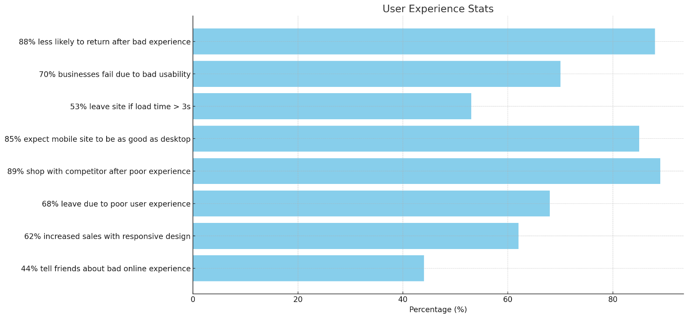Vom începe prin a observa principalele statistici observate în domeniul e-commerce. Conform unui studiu realizat de TechJury în ianuarie 2024 [7], am extras câteva date importante. De exemplu, 53% din potențialii clienți părăsesc website-ul după un timp de încărcare mai mare de 3 secunde. De asemenea, prima opțiune după o experiență dezamăgitoare este să se folosească de alternativele oferite de competiție. Astfel, putem observa cât de importantă este asigurarea că platforma se ridică la standardele profilului utilizatorului comun.

Figura 3: Statistici legate de experienta utilizatorilor pe un site web [7]

Prin aplicația SwapIt îmi propun să dezvolt o platformă care să satisfacă în primul rând dorințele clientului, să ofere o performanță optimă (sub 0,5 secunde pentru fiecare flux de business) și să fie intuitivă și ușor de utilizat. În continuare, am încercat să înțeleg publicul cu potențial de a deveni client și am realizat, în acest sens, un sondaj de opinie referitor la experiențele trecute și potențiale ale utilizatorilor.

## Sondaj De Opinie

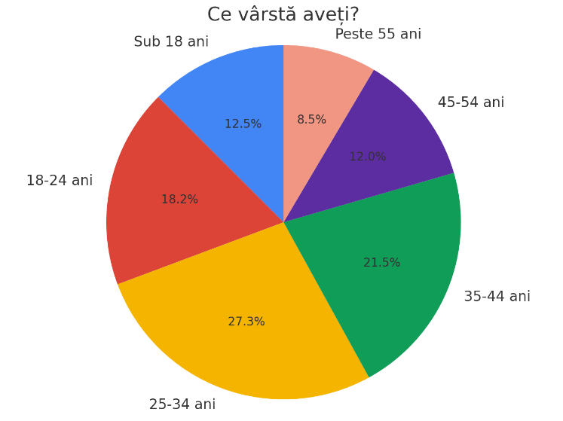

Figura 4: Intervalele de varsta ale potentialilor clienti

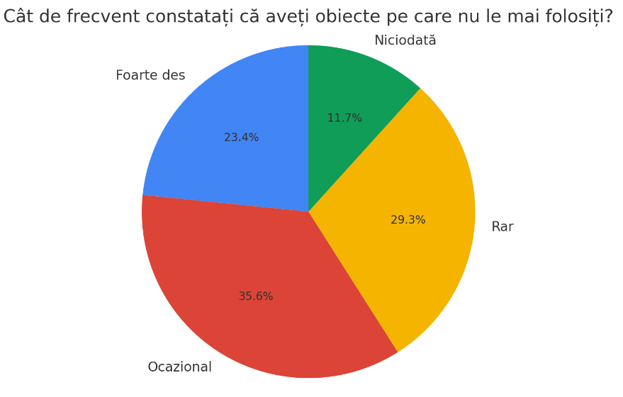

Figura 5: Identificarea problemei pe care o va rezolva platforma SwapIt

Analizând datele din Figura 5, se observă că problema obiectelor nefolosite este semnificativă. Majoritatea respondenților întâlnesc ocazional (35.6%) sau foarte des (23.4%) obiecte pe care nu le mai folosesc. 29.3% le găsesc rar, iar doar 11.7% nu se confruntă cu această situație.

Grupa de vârstă predominantă, 25-34 de ani, este în perioada de maximă cheltuială și achiziție de bunuri. Acest lucru explică frecvența ridicată a obiectelor nefolosite, subliniind necesitatea soluțiilor de reducere a risipei.

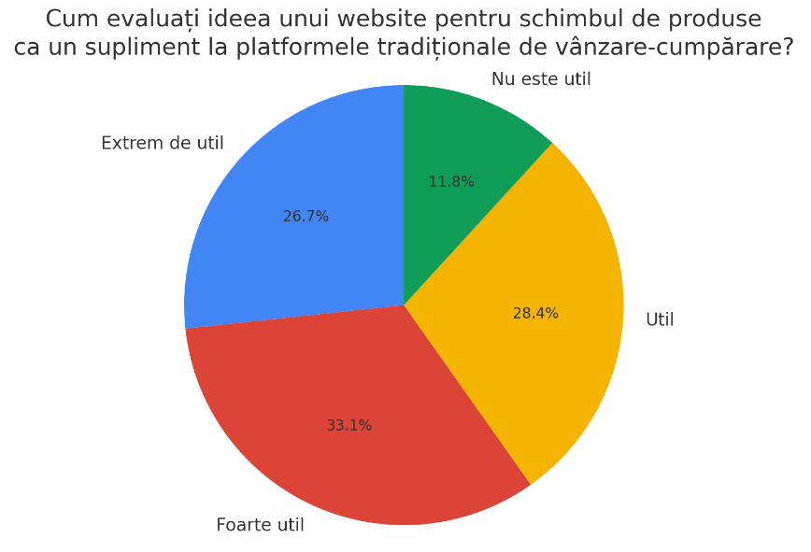

Figura 6: Parerea clientilor despre o platforma ce faciliteaza schimbul de obiecte

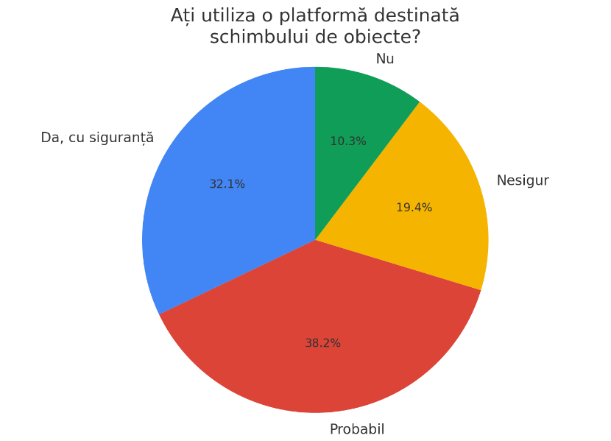

Figura 7: Dorinta individului de a utiliza o astfel de platforma

Deloc surprinzator, un procent mare de persoane este incantat de prezenta unui astfel de website in piata. Intelegem astfel ca problema nu este lipsa de dorinta ci de oportunitate in legatura cu astfel de proces de schimb si promovare a economiei circulare.

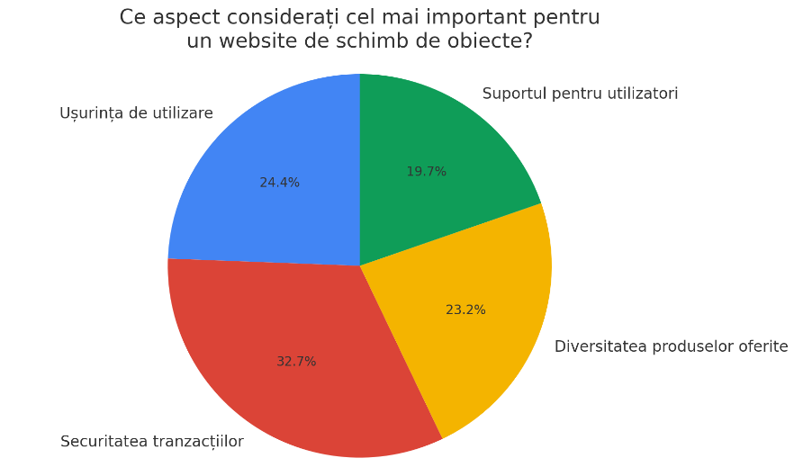**­**

Figura 8: Asteptarile clientului referitor la experienta pe site

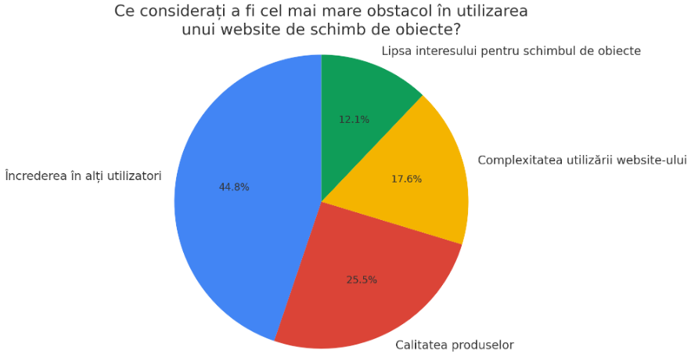

Figura 9: Obstacole in utilizarea unei astfel de platforme

Putem vedea in Figura 8 echilibrul procentual intre asteptarile utilizatorului cu privire la o platforma precum SwapIt. Clientii doresc atat diversitate de produse si usurinta de utilizare a site-ului cat si securitate si suport pentru a se putea increde intr-un astfel de sistem de tranzactii. Dorinta de securitate este intarita de rezultatul din Figura 9 unde observam ca pentru aproape jumatate din potentialii clienti increderea in ceilalti utilizatori este cea mai mare problema. Din acest motiv SwapIt isi propune sa ofere o transparenta cat mai vizibila in legatura cu profilurile celor inregistrati dar si un control sporit asupra comportamentului in cadrul platformei.

## Analiza Schimburi.ro

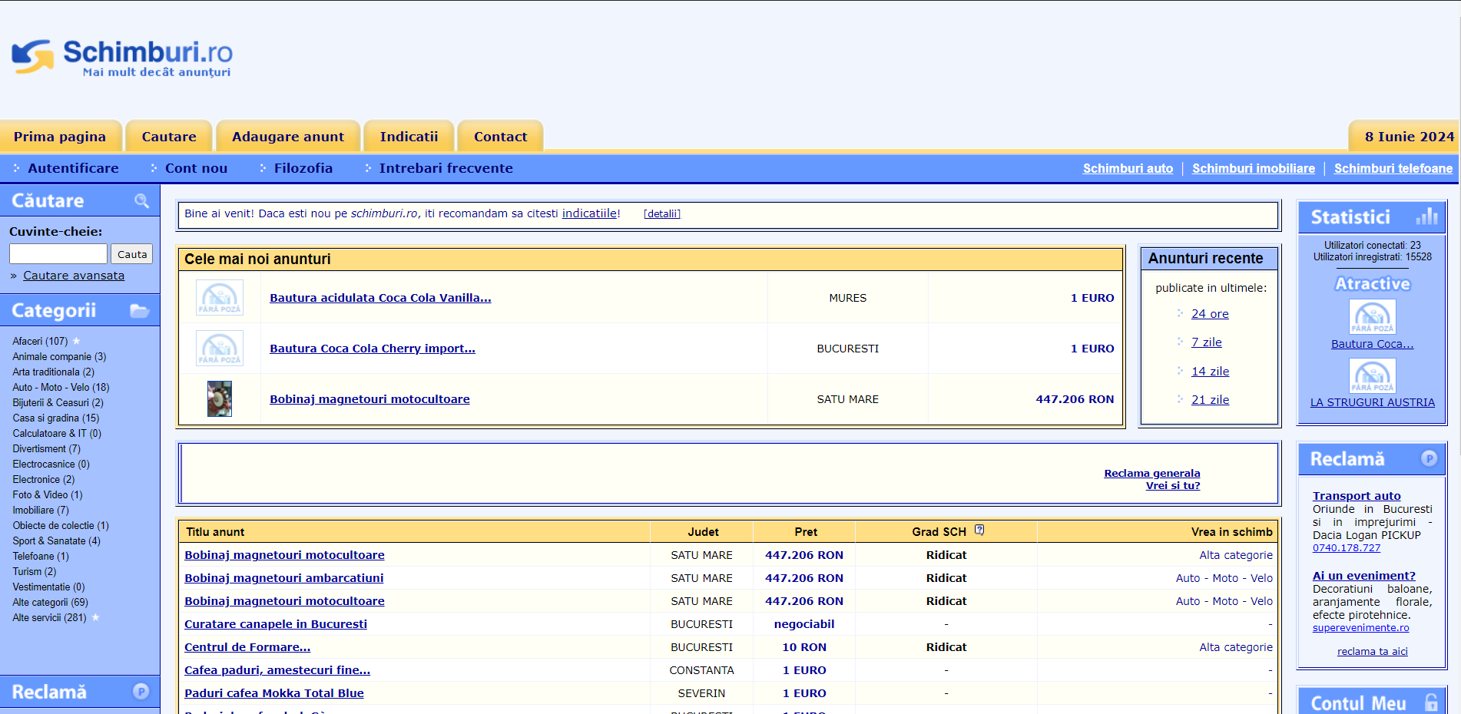

Figura 10: Captura de ecran a paginii acasa

Site-ul <https://www.schimburi.ro/> este o platforma romaneasca de schimburi de obiecte ce urmareste acelasi scop pe care SwapIt il are. Observam ca user interface-ul este destul de invechit, suntem intampinati de un design demodat si o multitudine de informatii. Conisder ca date precum numarul de utilizatori activi si data din calendar sunt informatii irelevante, in special pentru un astfel de site. De asemenea, vedem o repetitie a functionalitatilor (Sectiune speciala de cautare dar si bara de cautare in stanga sus, autentificare si cont nou, etc) care reusesc in mare parte sa deruteze clientul mai mult decat sa il ajute.

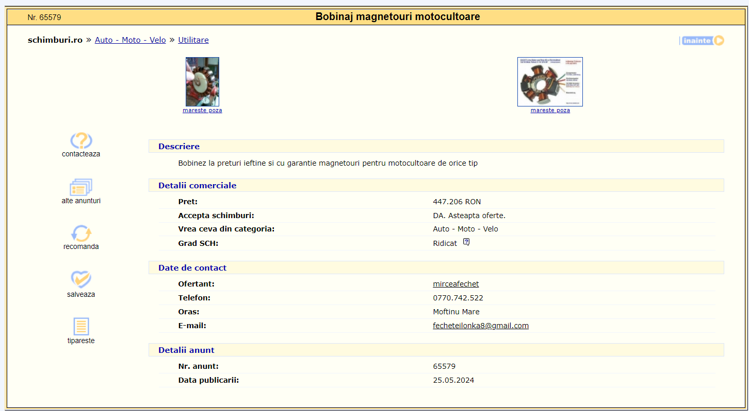

Figura 11: Captura de ecran a paginii de produs

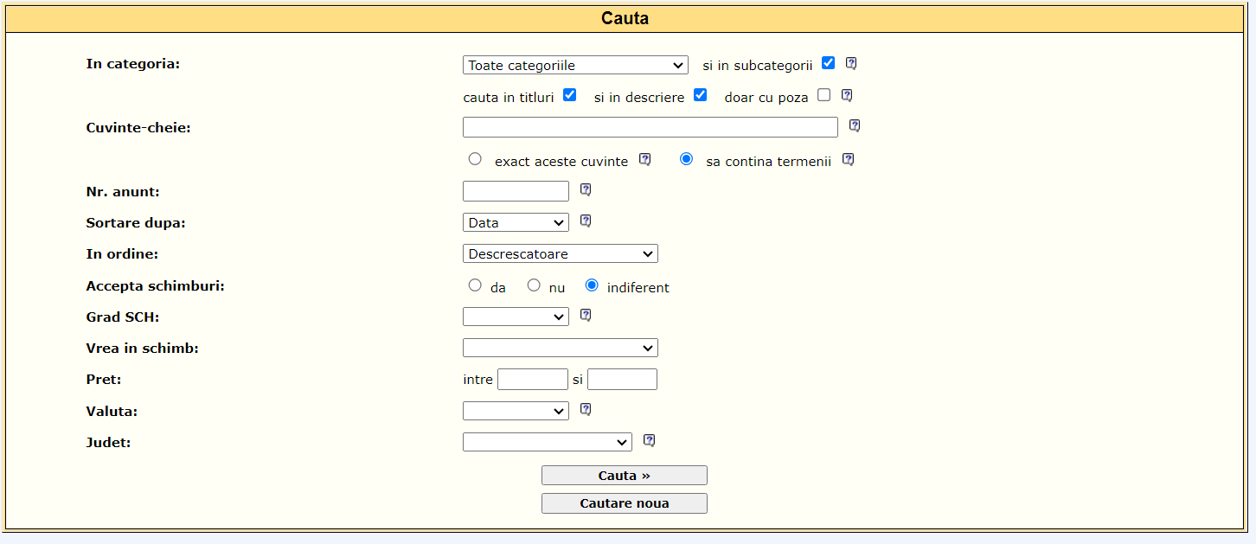De asemenea, pagina produsului este foarte inghesuita si pozele care ar fi trebuit sa ocupe cea mai mare parte din site sunt extrem de mici. Putem ovserva si specificatii carora nu le stim semnificatia precum Grad SCH.

Figura 12: Captura de ecran a paginii de cautare produse

Pagina de cautare este de asemenea greu de folosit si necesita multe informatii din partea utilizatorului. De obieci clientii parasesc astfel de pagini care pentru o functionalitate de baza necesita un grad ridicat de implicare din partea acestora. De asemenea, care este diferenta intre cautare si cautare noua oferite ca optiuni in partea de jos?

## Analiza Listia.com

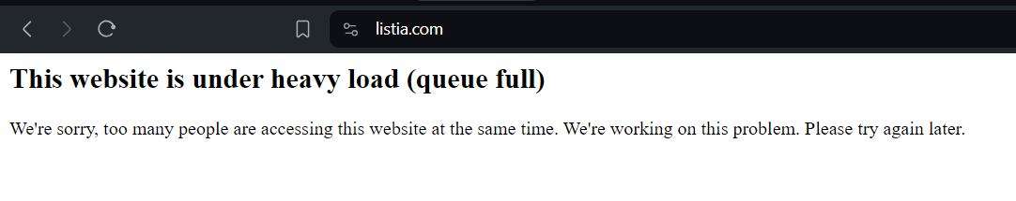

Figura 13: Captura de ecran a erorii de conectare in platforma

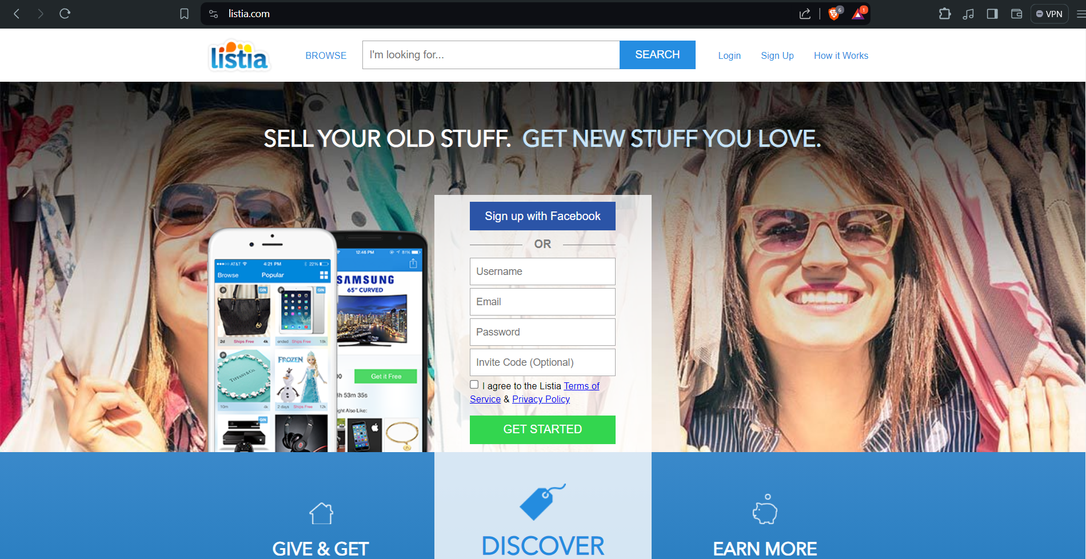Surprinzator, incercand sa accesez platforma <https://www.listia.com/> am fost intampinat de acest mesaj de eroare. Se intelege astfel de la sine ca site-ul nu este scalat la nivelul necesar incat sa suporte numarul de utilizatori intr-o zi obisnuita.

Figura 14: Captura de ecran a paginii acasa

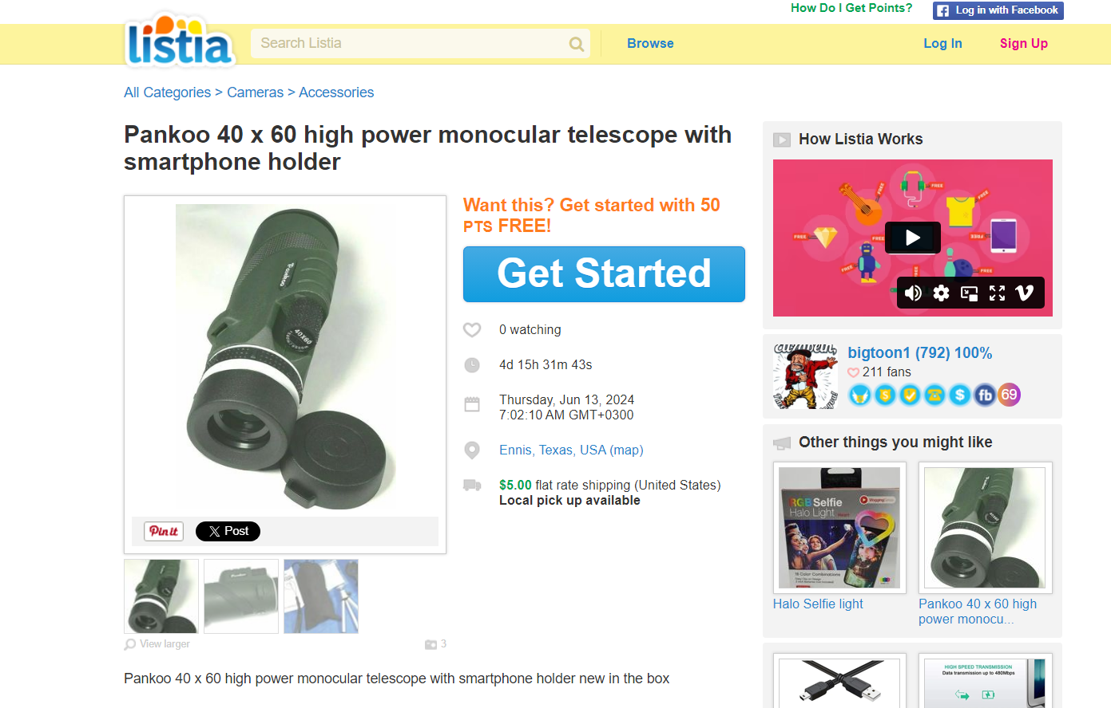După câteva minute de așteptare, am reușit să accesez site-ul. Designul acestuia este considerabil mai organizat comparativ cu cel din analiza anterioară, deși persistă impresia unei platforme ușor învechite. Este de părere că, pentru a spori retenția utilizatorilor, pagina principală ar trebui să prezinte o serie de produse relevante în locul paginii de înregistrare.

Figura 15: Captura de ecran a paginii de produs

Pagina de produs este considerabil mai buna insa totusi este dificil sa intelegem cum mai exact putem face schimbul de produse si mai ales cine a postat acest produs. In aditie, avem si butoane irelevante pentru a posta acest produs pe social media (Pinterest si X).

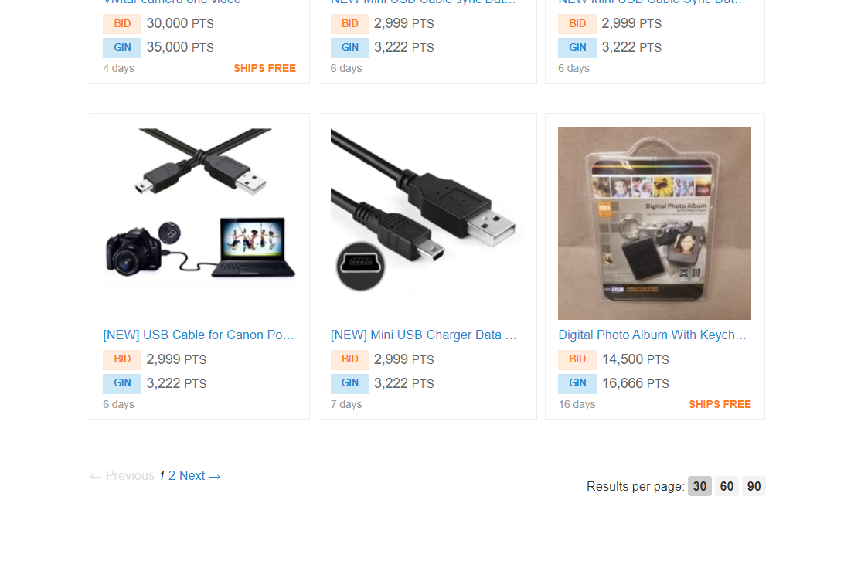 Figura 16: Captura de ecran a organizarii produselor pe pagini

Posibilitatea de a merge pe pagina urmatoare de produse se afla doar in partea de jos a listei, lucru care reprezeinta din nou un incovenient pentru utilizatori.

## Analiza Ilovefreegle.org

Figura 17: Captura de ecran a paginii acasa

Website-ul <https://www.ilovefreegle.org/> este un alt exemplu de platforma din acelasi domeniu. Design-ul este putin straniu, in special caruselul de imagini din interiorul ramei de tablou. Am incercat sa navighez putin si am observat mai multe lucruri ce ar putea fi imbunatatite:

Figura 18: Captura de ecran a subsolului platformei

In primul rand, subsolul platformei reprezinta un singur rand de butoane de o dimensiune cam mica si greu de vazut. Unele din aceste sectiuni (About, Contact, Donate) erau mult mai eficiente daca erau puse in antetul site-ului.

Figura 19: Captura de ecran a cautarii de produs

Asemanator ca la platforma schimburi.ro este nevoie de multe informatii pentru a cauta un produs si de asemenea nu exista o modalitate prin care putem vedea produse recomandate, fara a stii exact ce cautam.

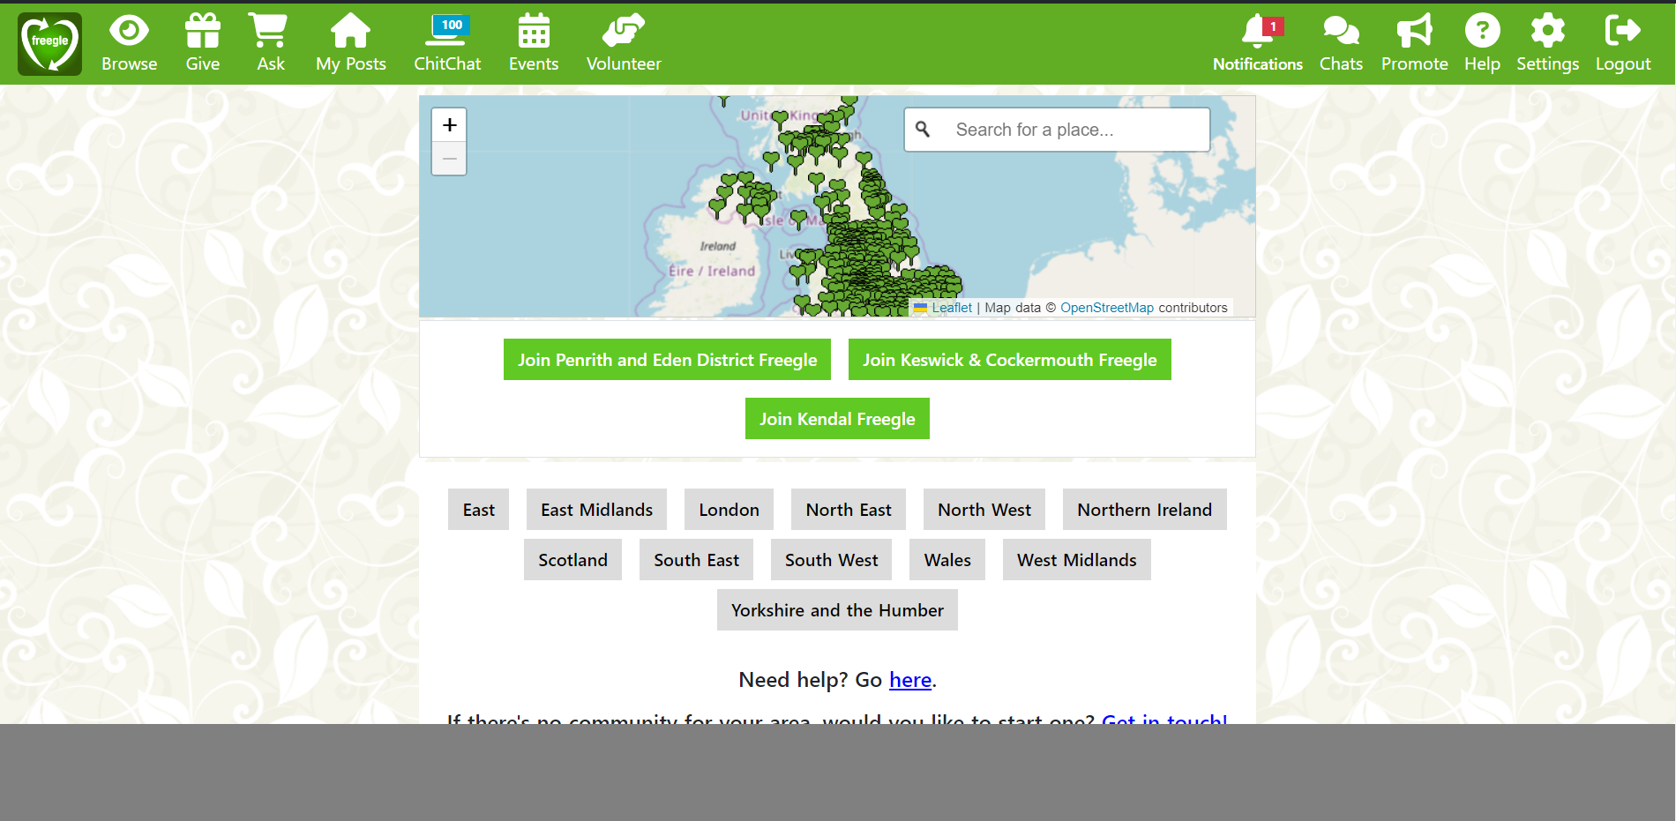

Figura 20: Captura de ecran a paginii acasa dupa inregistrare

Am considerat ca ar fi util sa ma si inregistrez pentru a vedea mai multe functionalitati pe care platforma le ofera si in continuare nu avem produse recomandate iar butoanele sunt de data aceasta prea mari. Pentru a putea totusi vedea produsele a trebuit sa inaintez prin a imi selecta o comunitate din care fac parte. Un alt lucru deranjant este bara de culoare gri din partea de jos a site-ului care ocupa cam 15 % din inaltime.

## Concluzii

Platforma SwapIt promite să adreseze eficient deficiențele evidențiate în cadrul analizelor comparative ale platformelor existente. Printr-un design modern și intuitiv, SwapIt va elimina navigarea complicată și elementele de design învechite, întâlnite frecvent pe site-urile analizate. Platforma va pune un accent deosebit pe securitate și transparența utilizatorilor, sporind astfel încrederea și siguranța necesare pentru a facilita schimbul de obiecte.

În plus, SwapIt va oferi o experiență de utilizare îmbunătățită prin funcționalități simplificate și o varietate de produse accesibile cu ușurință. Aceste măsuri vor transforma platforma într-o soluție eficientă și accesibilă, răspunzând nevoilor utilizatorilor și promovând economia circulară într-un mod practic și sigur. Astfel, SwapIt se poziționează ca o alternativă superioară, capabilă să adreseze problemele actuale și să ofere o soluție viabilă pentru schimbul de obiecte.

# Evaluarea rezultatelor

## Corectitudinea Aplicatiei

Pentru a asigura corectitudinea aplicației, am implementat o serie de teste manuale folosind instrumente specializate precum Postman [8]. Aceste teste au fost esențiale pentru a verifica dacă aplicația funcționează conform specificațiilor și dacă datele procesate sunt corecte și consistente. Testarea s-a desfășurat pe măsură ce fiecare funcționalitate a fost realizată, precum și la final, după integrarea componentei de frontend, pentru a garanta o experiență completă și fluidă pentru utilizatori.

Pe parcursul dezvoltării aplicației, după finalizarea fiecărei funcționalități individuale, am efectuat teste manuale utilizând Postman. Am trimis cereri HTTP către endpoint-urile relevante ale API-ului și am analizat răspunsurile obținute. Fiecare răspuns a fost comparat cu valorile așteptate pentru a verifica corectitudinea datelor. Am monitorizat dacă toate operațiunile cerute de utilizator sunt procesate corect și dacă rezultatele furnizate sunt conforme cu specificațiile inițiale. Acest proces de testare a permis identificarea rapidă și remedierea eventualelor probleme în fazele incipiente ale dezvoltării.

Un aspect crucial al corectitudinii aplicației îl constituie validarea datelor. După implementarea fiecărei funcționalități care implică introducerea sau manipularea datelor, am efectuat teste pentru a verifica dacă datele sunt validate corespunzător de sistem. Am trimis seturi de date invalide pentru a observa cum gestionează aplicația aceste situații. De asemenea, am testat limitele de validare, cum ar fi dimensiunile maxime ale câmpurilor și formatele acceptate, pentru a ne asigura că aplicația oferă mesaje de eroare clare și utile în caz de date incorecte.

Timpii de răspuns sunt un indicator important al corectitudinii și eficienței aplicației. După implementarea fiecărei funcționalități care implică operațiuni ce pot afecta performanța, am utilizat Postman pentru a măsura durata necesară pentru procesarea cererilor și returnarea răspunsurilor. Aceste măsurători au fost efectuate în diverse condiții de încărcare pentru a identifica posibile probleme de performanță. Analiza timpii de răspuns ne-a permis să facem ajustările necesare pentru optimizarea aplicației și pentru a asigura un timp de răspuns rapid și constant.

In final, am testat aplicatia cu multipli utilizatori, atat utilizatori obisnuiti, administratori dar si utilizatori inregistrati Oauth2. Am validat functionalitatile permise doar unei anumite categorii de utilizatori si per total cum aplicatia se comporta cu peste 40 de utilizatori si 60.000+ produse adaugate

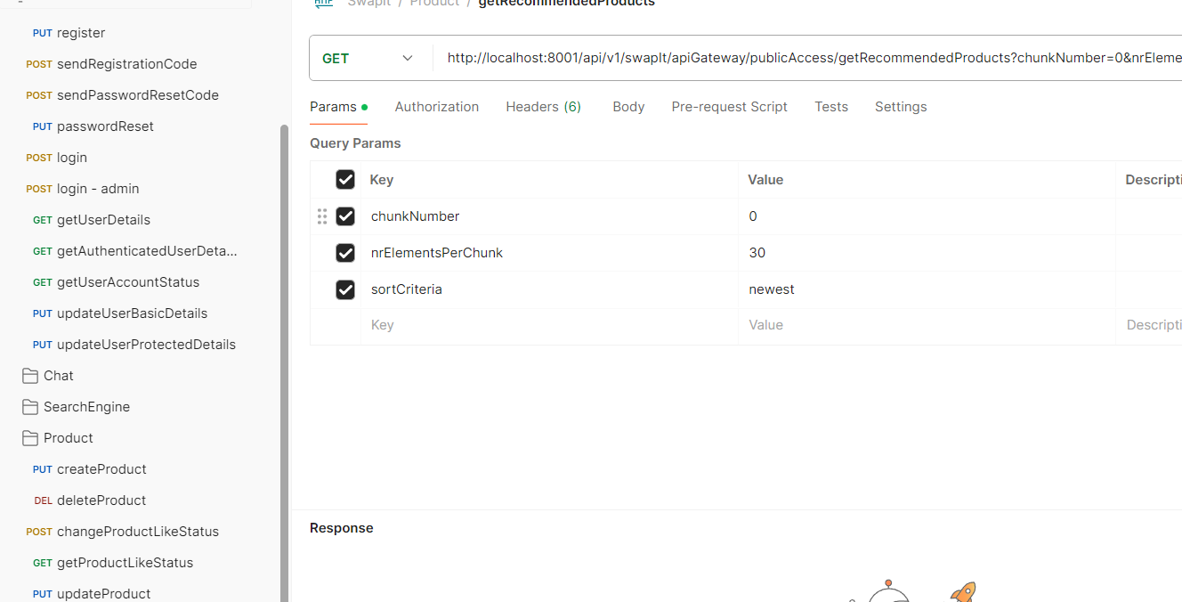

Figura : Exemplu mediu de testare utilizand Postman

## Performanta Aplicatiei

Pentru a testa corespunzător aplicația, am populat baza de date cu un set amplu de date de test, incluzând 46 de utilizatori și peste 60.000 de produse. Acest demers a avut ca scop evaluarea performanței aplicației într-un mediu cu volum mare de date și utilizatori, asigurând astfel validitatea și fiabilitatea funcționalităților în condiții similare celor dintr-un scenariu real de utilizare. Am ales sa analizez aplicatia prin doua metode: folosind Jmeter [9] si Lighthouse [10] oferit de browserele web.

### Analiza performantei folosind Lighthouse

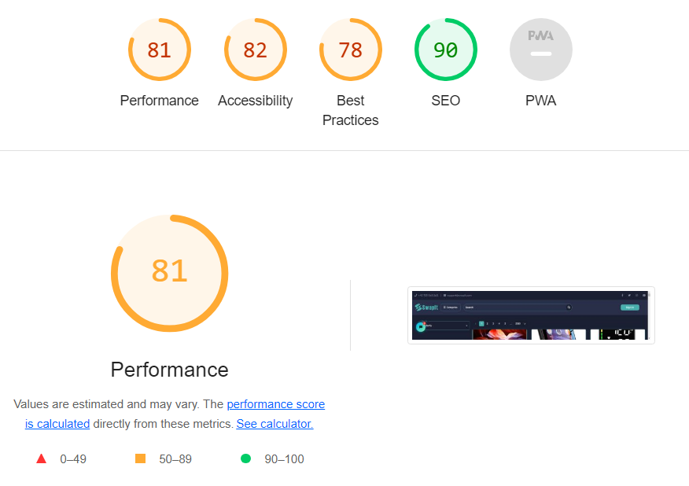

Figura : Rezultatele performantei pe pagina acasa

Se poate observa că scorul obținut pe pagina principală depășește pragul de 80, considerat un scor ce tinde spre limita superioară. Este important de menționat că pagina principală a aplicației include una dintre cele mai complexe funcționalități, și anume încărcarea produselor recomandate. Astfel, rezultatul obținut este unul deosebit de bun. In continuare am realizat teste similare pe cele mai importante pagini dupa cum urmeaza:

|  |  |  |  |  |
| --- | --- | --- | --- | --- |
| Pagina | Performanță | Accesibilitate | Cele mai bune practici | SEO |
| Acasă | 81 | 82 | 78 | 90 |
| Profil utilizator | 87 | 82 | 78 | 90 |
| Pagina produs | 83 | 81 | 78 | 90 |
| Cautare produse | 78 | 90 | 78 | 90 |
| Adaugare Produs | 83 | 85 | 78 | 90 |
| Modificare Produs | 84 | 84 | 78 | 90 |
| Logistica Admin | 85 | 84 | 78 | 90 |
| Vizualizare produse pe categorie | 80 | 82 | 78 | 90 |

Profilul utilizatorului se distinge prin cel mai înalt scor de performanță, 87, reflectând o încărcare rapidă și eficientă, esențială pentru o experiență de utilizare pozitivă. Acest rezultat indică faptul că aspectele critice ale interacțiunii cu utilizatorul au fost bine gestionate și optimizate.

De asemenea, alte pagini importante, precum pagina de produs și secțiunile de adăugare și modificare a produselor, au înregistrat scoruri solide de performanță între 83 și 84, demonstrând o consistență în calitatea și rapiditatea încărcării. Pagina de logistică admin, cu un scor de 85, evidențiază o bună gestionare a funcționalităților de back-end și o performanță robustă.

Căutarea produselor, deși a înregistrat cel mai scăzut scor de performanță, 78, rămâne în limite acceptabile, având în vedere complexitatea logicii de business implicate. Aceasta sugerează că, deși este o zonă ce necesită atenție suplimentară pentru îmbunătățire, performanța generală este încă bună.

În concluzie, aplicația prezintă un nivel ridicat de performanță pe toate paginile esențiale, asigurând o navigare rapidă și funcționalități eficiente. Aceste rezultate reflectă o optimizare reușită și o implementare eficientă a bunelor practici de dezvoltare, contribuind la o experiență de utilizare plăcută și intuitivă.

### Analiza performantei folosind Jmeter

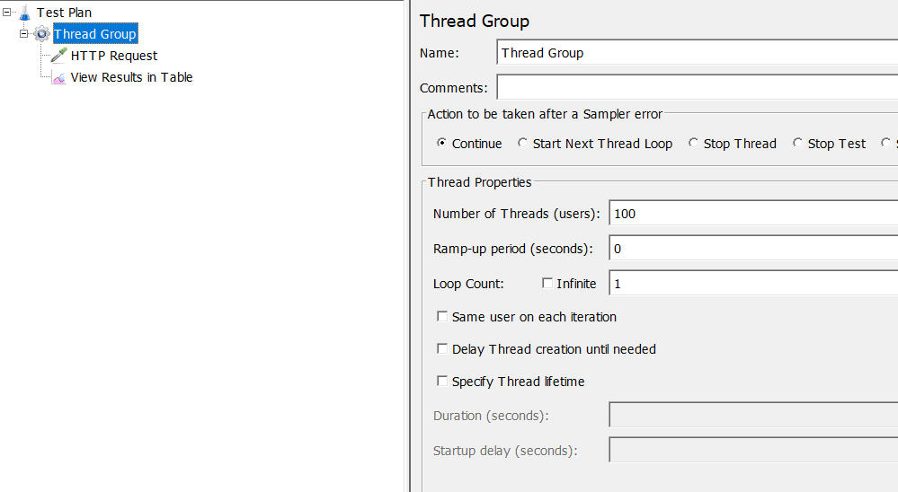Am utilizat JMeter pentru a realiza teste de stres asupra aplicației, evaluându-i performanța sub sarcină intensă. Am orchestrat multiple apeluri concurente pentru a simula condiții reale de utilizare și a analiza cum se comportă aplicația sub presiune. Aplicatia fiind deocamdata un MVP si de asemenea pentru ca ruleaza local am decis sa testez cateva functionalitati cu 100 de utilizatori concurenti.

Figura : Setarea numarului de threaduri concurente

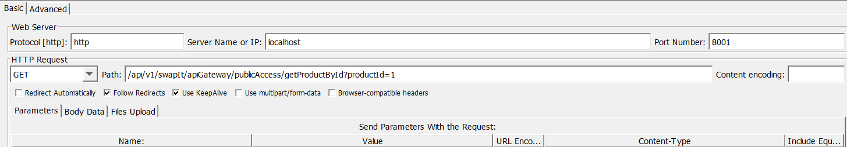

Figura : Configurarea api-ului apelat

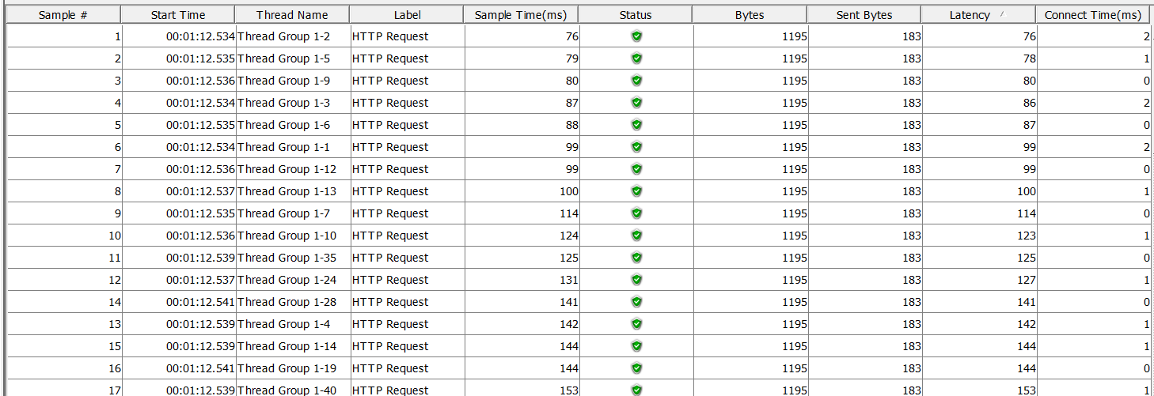

Figura : Rezultatele apelurilor facute

Rezultatele obtinute pe cele mai importante functionalitati sunt urmatoarele:

|  |  |  |  |
| --- | --- | --- | --- |
| API | Latenta | Numar apeluri terminate cu succes | Numar apeluri terminate cu eroare |
| /publicAccess/searchProducts | 412 ms | 100 | 0 |
| /publicAccess/getUserDetails | 295 ms | 100 | 0 |
| /publicAccess/getRecommendedProducts | 571 ms | 100 | 0 |
| /publicAccess/getProductById | 362 ms | 100 | 0 |
| /publicAccess/searchProductsByCategory | 632 ms | 100 | 0 |
| adminAction/getUserActions | 314 ms | 100 | 0 |

Rezultatele obținute pentru cele mai importante funcționalități arată o rată de succes de 100% pentru toate cele 100 de apeluri efectuate pentru fiecare API în parte ceea ce sugereaza ca aplicatia nu are probleme de interactiune concurenta cu baza de date sau limite de gestionare concurenta. Latentele variază între 295 ms pentru vizualizarea profilului unui utilizator și 632 ms pentru cautarea produselor pe categorii. Acest lucru demonstrează că aplicația este stabilă și performantă în condiții de testare cu 100 de apeluri concurente.

Pentru a asigura o scalare eficientă și a menține performanța la niveluri ridicate pe măsură ce volumul de utilizatori și numărul de cereri crește, este recomandat să se distribuie aplicația pe mai multe noduri. De asemenea, trebuie să se acorde o atenție specială configurării garbage collector-ului pentru a preveni potențialele probleme de memorie și pentru a optimiza timpii de răspuns. Astfel, monitorizarea și ajustarea continuă a resurselor vor fi cruciale pentru menținerea performanței și fiabilității aplicației în mediul de producție.

## Experienta utilizatorilor & Design-ul interfetei

### Pagina Acasa

Figura : Design-ul paginii Acasa din perspectiva unui utilizator autentificat

Pagina principala a site-ului curpinde in special produse recomandate care sunt sortate dupa popularitate. Design-ul este modern si contine toate functionalitatile de baza de care are nevoie utilizatorul. In partea de sus avem detalii cu privire la numarul de telefon si mail-ul pentru suport si de asemenea in partea dreapta link-uri catre platformele sociale ale platformei SwapIt, aceste elemente incercand sa induca incredere utilizatorilor. Bara de navigare curpinde emblema platformei, un buton cu categoriile de produse prezente, cautarea dupa cuvinte cheie si in dreapta posibilitatea de a adauga un produs sau de vizualizare a produslui. Produsele sunt organizate in 3 coloane, pe pagini, paginarea fiind accesibila atat in partea de sus cat si in cea de jos a listarii. Acestea au buton de adaugare la favorite si detaliile de baza precum poza, valoarea aproximativa si numarul de aprecieri.

De asemenea, un alt element distinctiv este butonul de chatBot din stanga jos de unde utilizatorul poate lua contact direct cu suportul in legatura cu diverse probleme:

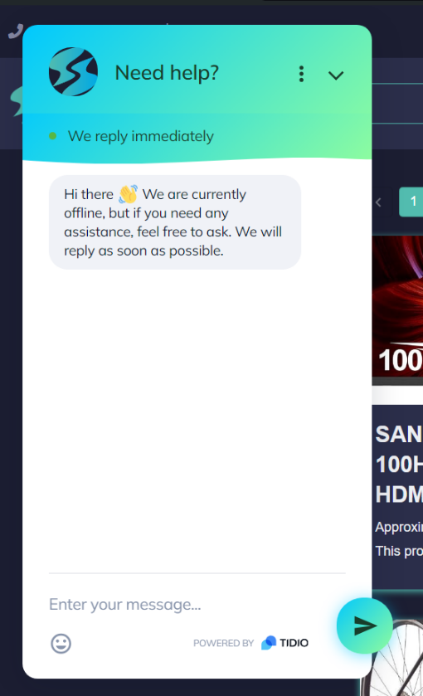

Figura : Fereastra de discutie cu echipa de suport

Produsele recomandate pot fi sortate dupa mai multe criterii: popularitate, cele mai noi adaugate si random.

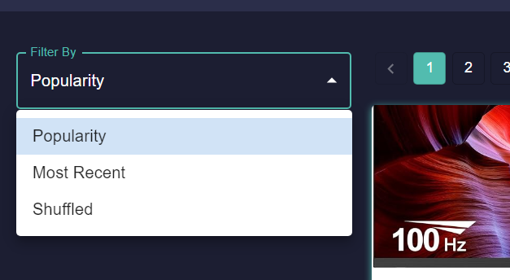

Figura : Metodele de sortare a produselor

Toate metodele de sortare sunt la fel de eficiente, astfel ca utilizatorii for beneficia de rezultate prompte.

### Pagina de Autentificare

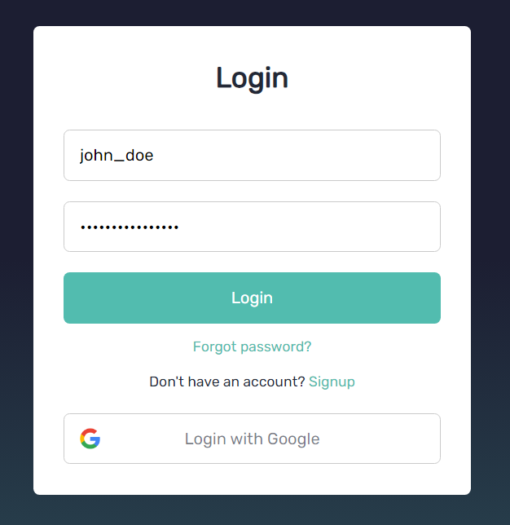In cazul in care utilizatorul nu este autentificat in locul butonului de adaugare produs si cel de vizualizare al profilului apare un buton de autentificare. Formularul de autentificare contine doua campuri, unul de username si altul pentru parola. In cazul in care utilizatorul introduce gresit datele va fi intampinat cu un mesaj de eroare. Acesta are de asemenea posibilitatea sa se autentifice cu Google.

Figura : Pagina de autentificare

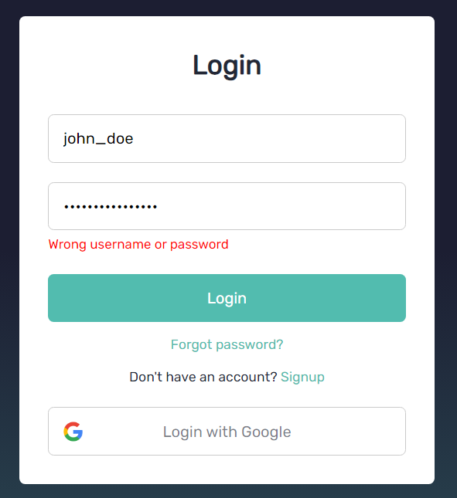

Figura : Mesaj de eroare in cazul autentificarii gresite

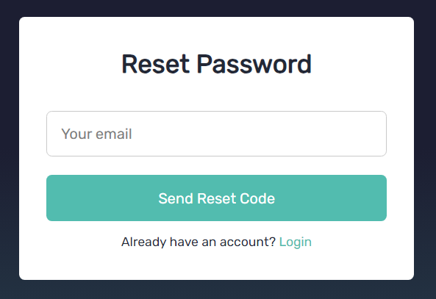Daca utilizatorul a uitat parola o poate reseta facand click pe link-ul de „Forgot Password”, de unde trebuie sa isi indroduca email-ul, dupa care va primi un cod de securitate si va trebui sa il introduca pentru validare si resetarea parolei.

Figura : Formular pentru resetarea parolei

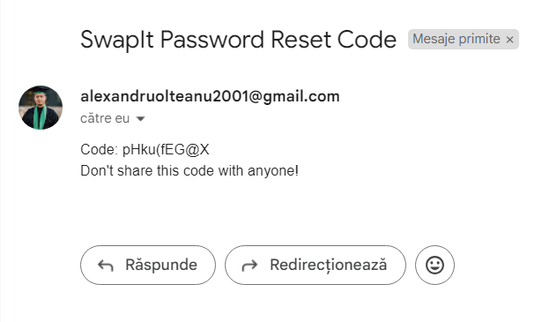

Figura : Email de resetare al parolei

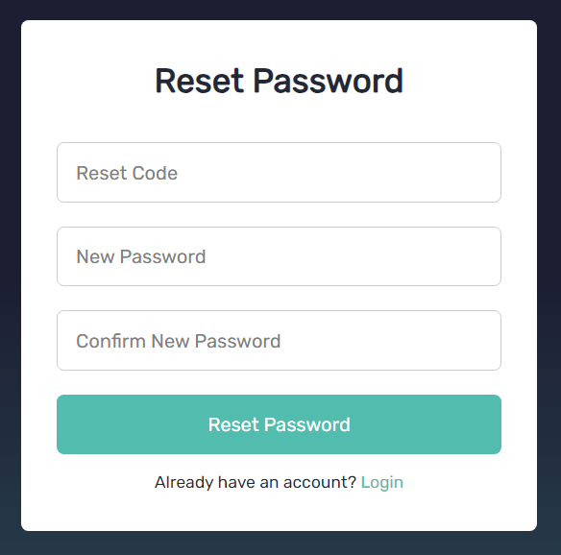

Figura : Ultimul pas in procesul de resetare al parolei

Pentru inregistrarea in platforma, utilizatorul poate folosi in continuare autentificarea cu Google sau sa completeze formularul de inregistrare compus din mai multe campuri: username, nume, prenume, email, parola si confirmare parola. In cazul in care utilizatorul introduce un email sau username deja existent, parolele nu coincid sau lasa campuri libere va fi atentionat printr-o eroare corespunzatoare la fel ca la pagina de autentificare.

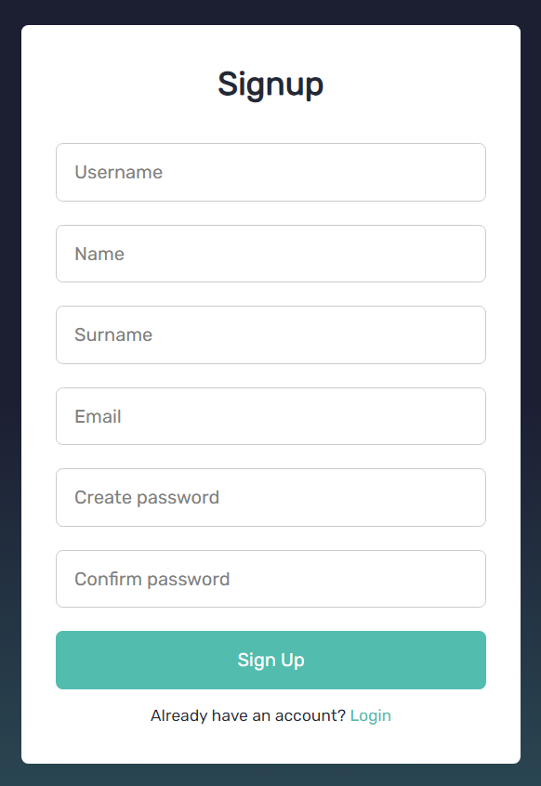

Figura : Pagina de inregistrare

Consider ca pagina de înregistrare și autentificare este proiectată pentru a fi simplă și intuitivă, asigurând utilizatorilor o experiență fluidă. Designul este modern, caracterizat de elemente minimaliste, fiind completat de un contrast evident între culorile folosite, facilitând navigarea și interacțiunea. Utilizatorii pot parcurge ușor etapele de autentificare, resetare a parolei și înregistrare, datorită unei structuri clare și bine organizate a paginii.

### Profilul Utilizatorului

Pagina de profil a utilizatorului este realizata modern si ofera multe informatii comparativ cu paginile clasice de profil. In momentul in care utilizatorul apasa pe butonul de profil este intampinat de o organizare pe 3 coloane, prima oferind detalii precum poza sa de profil (pe care o poate schimba dand click pe aceasta), cand s-a inregistrat si alte detalii de baza ca numarul de telefon, numele, adresa de mail, etc. Vedem ca toate aceste detalii de baza pot fi actualizate din a doua sectiune din dreapta, sectiune care se schimba daca selectam schimbarea de parola, a adresei de mail sau de username. Ultima coloana contine by default produsele adaugate de utilizator sau lista de produse favorite daca selectam aceasta optiune din panoul din stanga. In cazul profilului unui administrator, acesta nu are produse favorite sau adaugate, in schimb are o sectiune de audit a actiunilor realizate in cadrul platformei, atat de alti administratori (colorate cu rosu) sau ale altor utilizatori. Daca dorim sa vedem profilul altui utilizator, vom putea sa vedem doar produsele adaugate de acesta si cateva date de 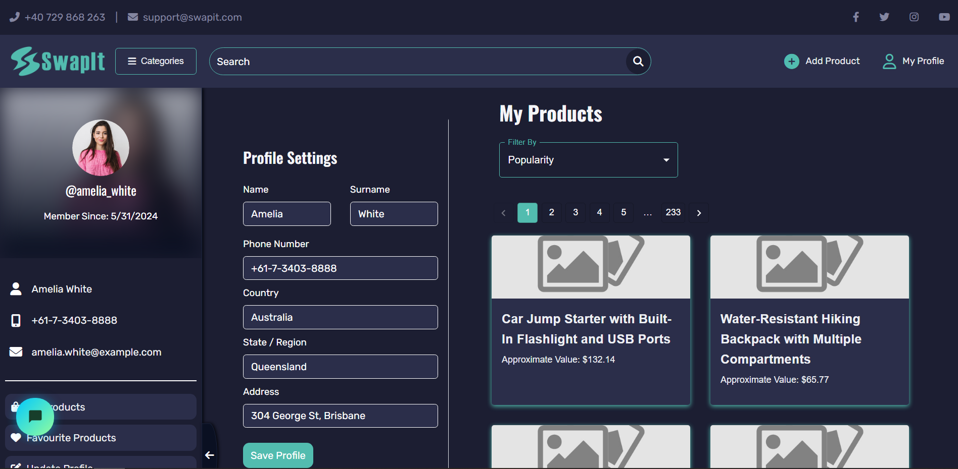baza.

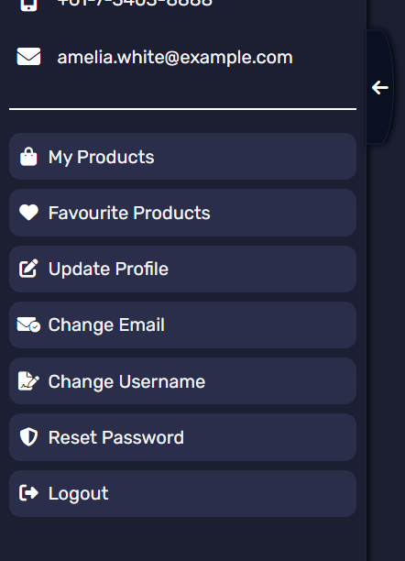Figura : Pagina de profil a utilizatorului

Figura : Panoul de actiuni disponibile utilizatorului



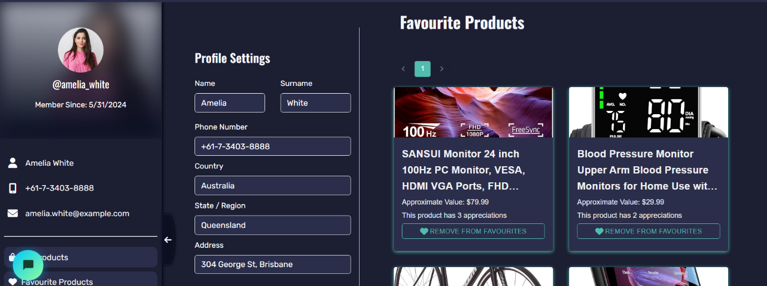Figura : Utilizatorul nu are produse favorite

Figura : Utilizatorul are produse favorite

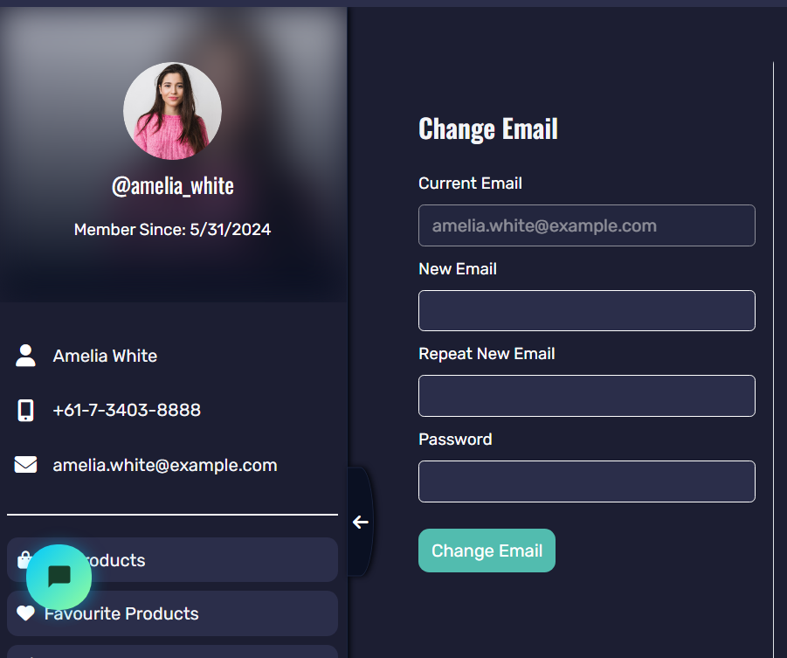

Figura : Sectiune de schimbare a email-ului

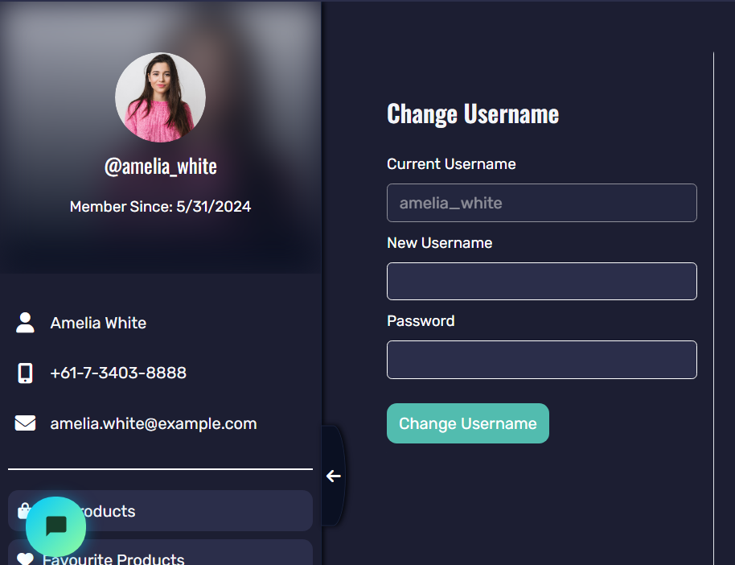

Figura : Sectiune de schimbare username

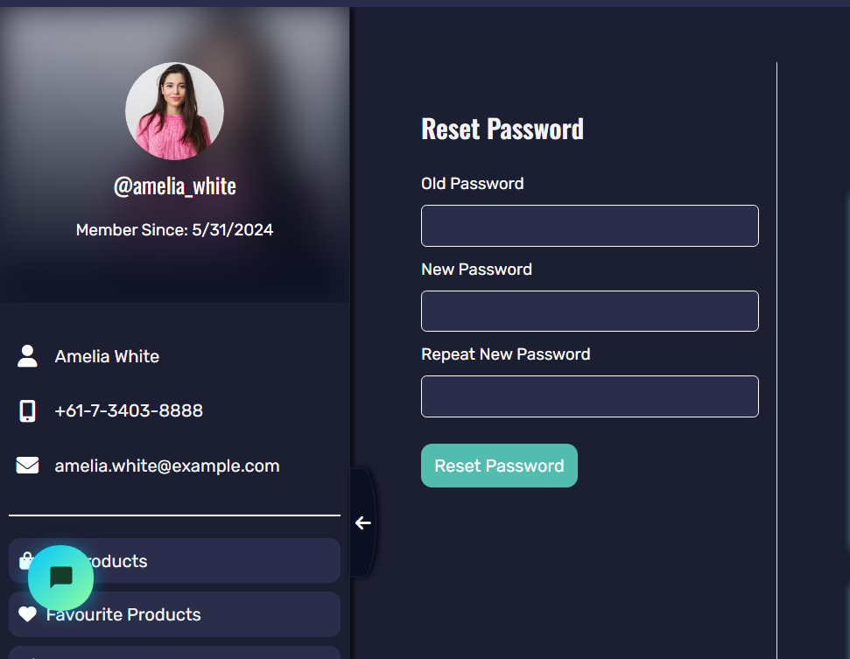

Figura : Sectiune de resetare a parolei

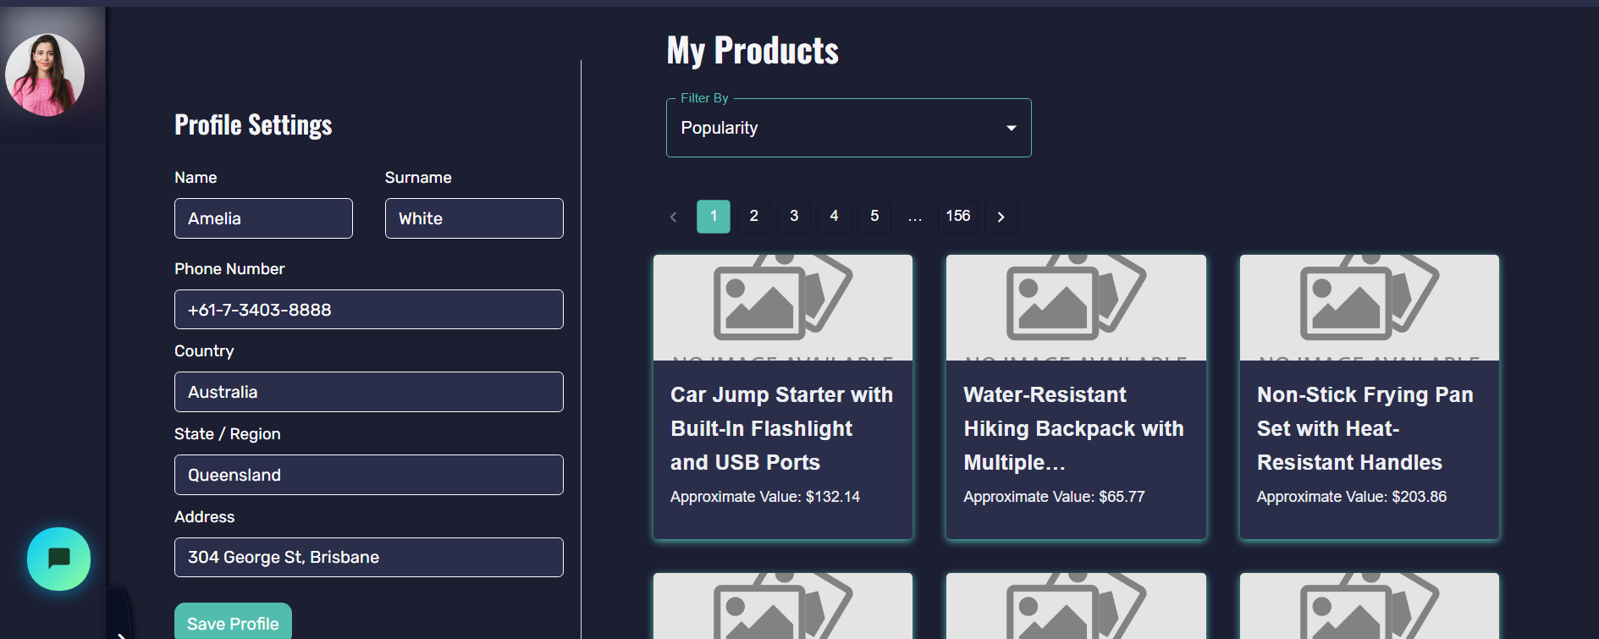

Figura : Profilul utilizatorului cu panoul de setari minimizat

### Actiunile Administratorului

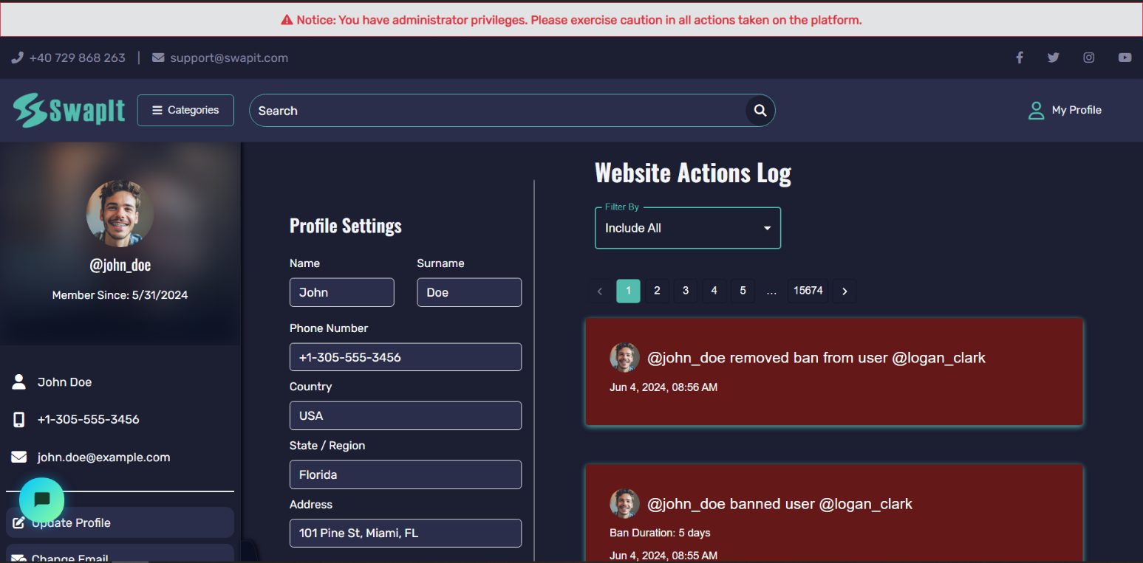Administratorii au functionalitati aditionale comparativ cu utilizatorii obisnuiti. Acestia pot sa stearga produsul oricarui utilizator daca il considera neadecvat, poate sa restrictioneze accesul pe o perioada determinata sau permanent (si sa revoce aceasta restrictie) si de asemenea au acces la istoricul actiunilor relevante realizate in cadrul platformei. Rolul de administrator fiind unul important, un astfel de utilizator are in permanenta o atentionare in partea de sus a ecranului care ii aminteste ca are drepturi de administrare si sa aiba grija de actiunile pe care le intreprinde.

Figura : Pagina de profil a administratorului

Actiunile pot fi filtrate dupa urmatoarele criterii: toate actiunile, actiunile administrative sau actiunile utilizatorilor. Aceste notificari sunt interactive, putand accesa noile produse adugate sau profilul celor ce au realizat o anumita actiune.

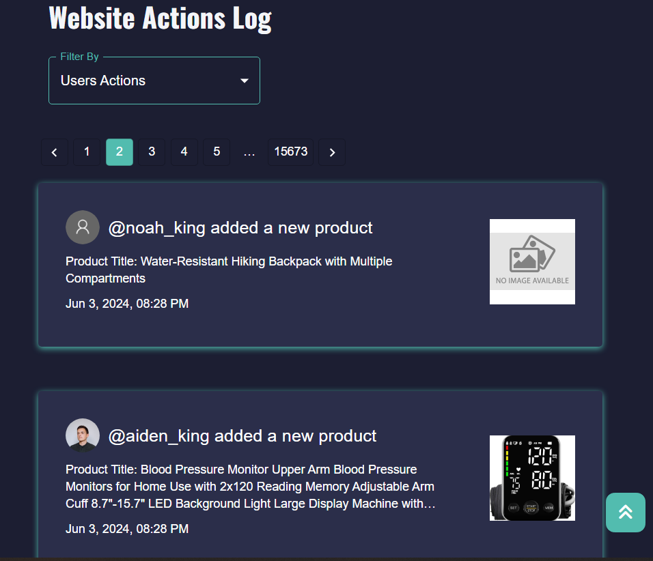

Figura : Filtrarea actiunilor utilizatorilor

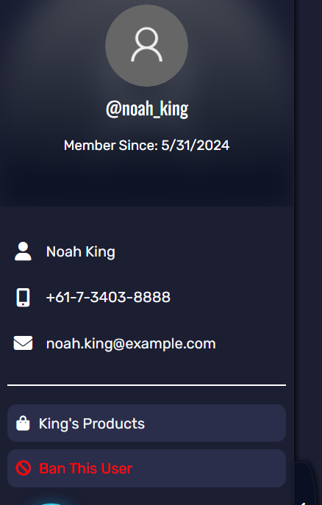

Figura : Vizualizarea profilului altui utilizator de catre administrator

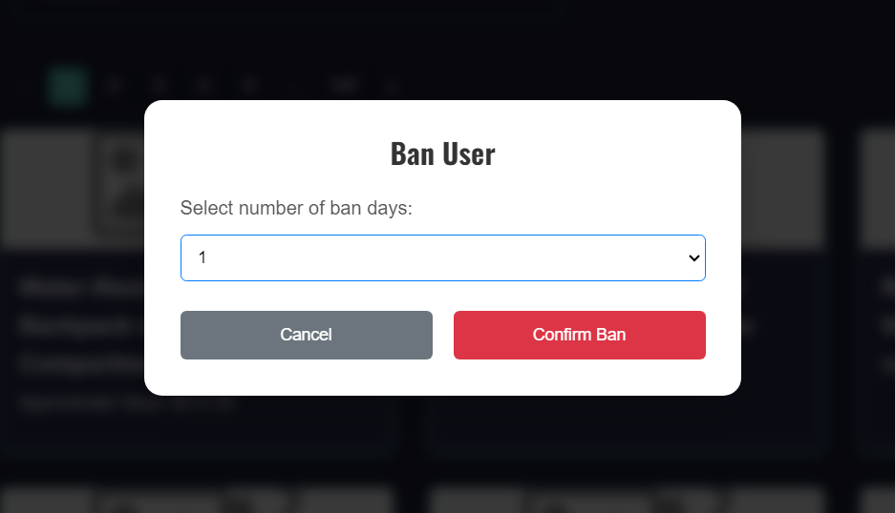

Figura : Dialogul de restrictionare al utilizatorului

### Crearea si Modificarea Unui Produs

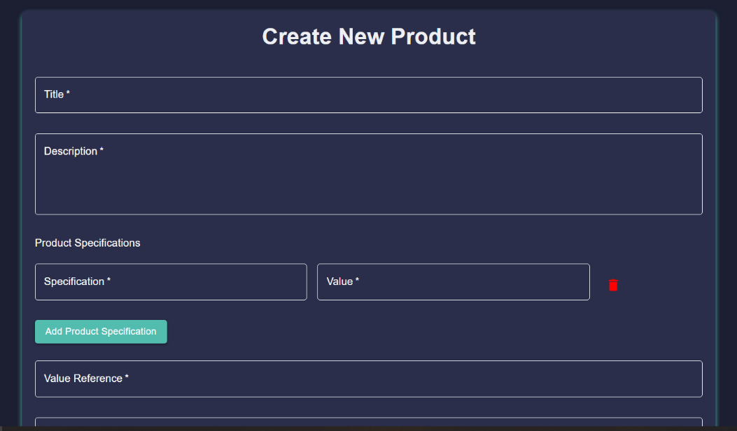Crearea unui produs se realizeaza de la butonul de adaugare produs, utilizatorul fiind dus pe o pagina unde i se cere sa adauge titlul, descrierea, specificatii despre produs, sa aleaga categoria si subcategoria din care acest produs face parte, valoarea aproximativa si imagini pentru produs. Daca utilizatorul se razgandeste cu privire la specificatii sau imagini, le poate sterge sau adauga altele noi. Pentru modificarea produsului ii este afisata o pagina similara doar ca avand datele produsului precompletate, gata sa fie modificate.

Figura : Pagina de creare produs

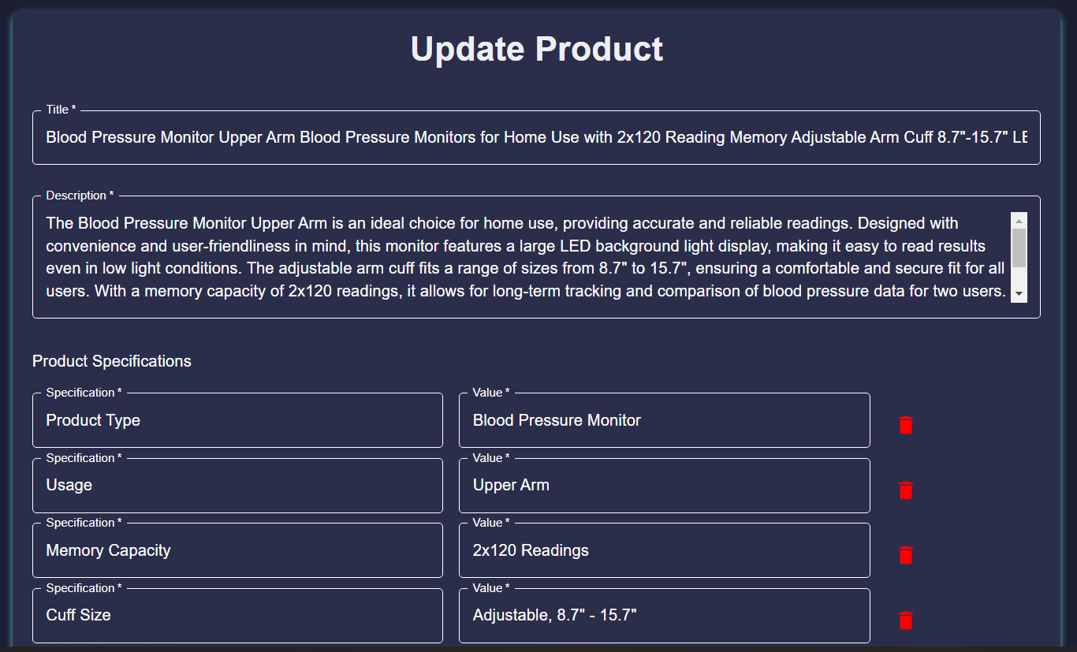

Figura : (1) Pagina de modificare a unui produs

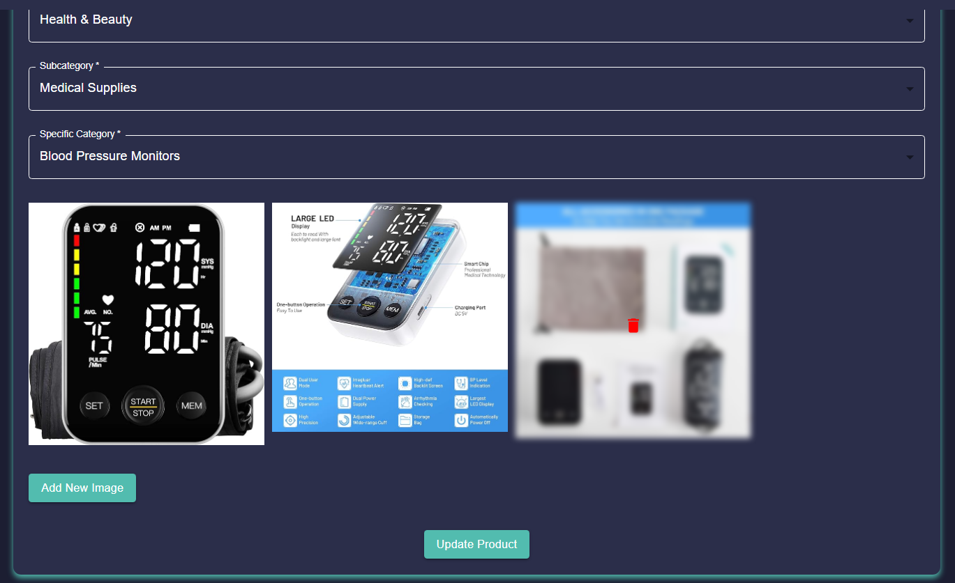

Figura : (2) Pagina de modificare a unui produs

### Pagina de Produs

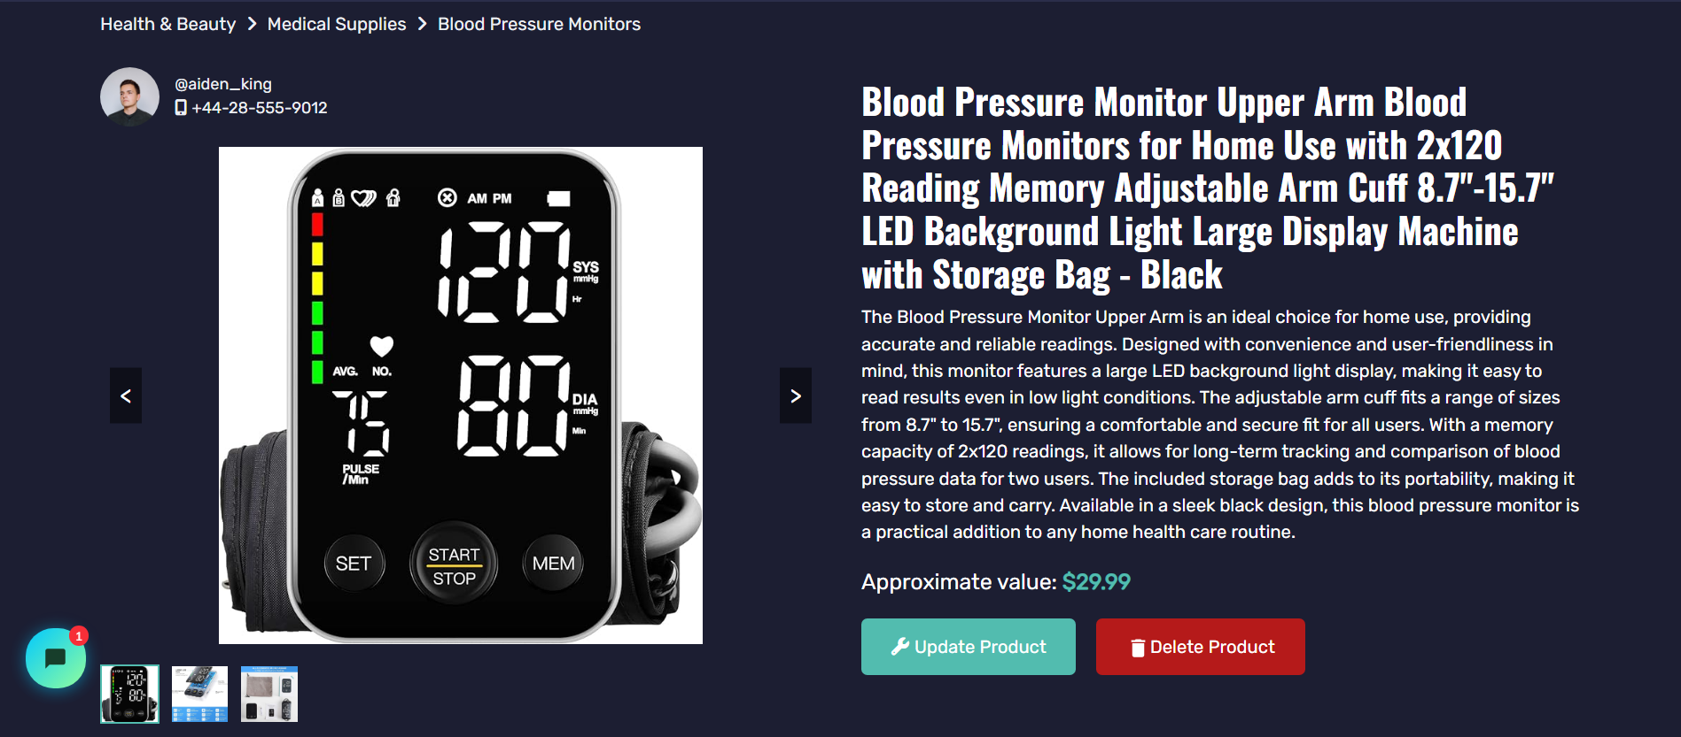Pagina de produs dispune de un design modern asemanator cu cel al platformele pe care le utilizam zi de zi. Odata aflat pe pagina unui produs, utilizatorul poate vedea imaginile, titlul si descrierea acestuia. Poate trece de la o imagine la alta apasand pe varianta micsorata a acestora din partea din stanga jos sau cu ajutorul sagetilor dispuse de o parte si de alta a imaginii principale. Daca produsul ii apartine utilizatorului acesta are buton de modificare produs sau de stergere produs. Daca nu, poate adauga sau sterge produsul de la favorite. In partea de sus poate vedea arborele ierarhic al categoriei din care produsul face parte iar in partea de jos poate citi specificatiile sale.

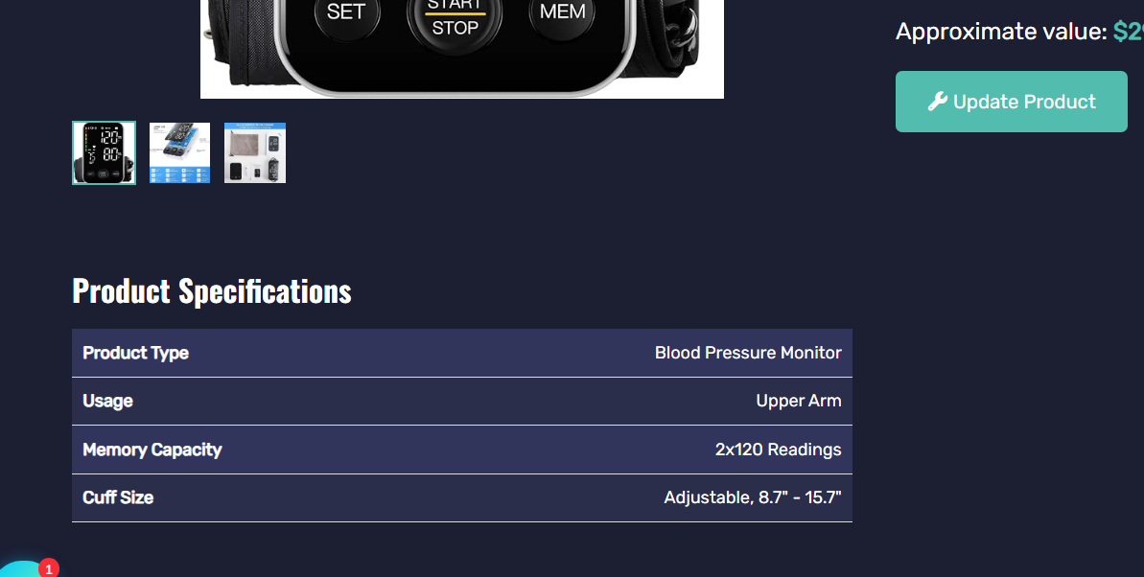Figura : Pagina de produs

Figura : Specificatiile produsului

### Categoriile de Produse

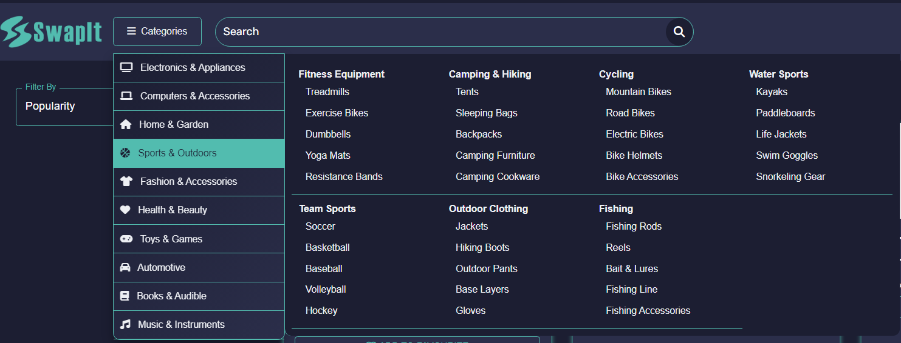Utilizatorii pot vizualiza toate categoriile produselor tinand cursorul deasupra butonului de categorii din componenta barei de navigare. De aici acesta poate selecta orice categorie doreste dupa care va fi trimis catre o pagina cu toate produsele gasite sub acea categorie cat si in subcategoriile copil. Aceeasi functionalitate este obtinuta si la apasarea unei categorii din ierarhia categoriilor pe pagina unui produs.

Figura : Exemplu navigare categorii de produse

# Concluzii

Consider ca aplicația SwapIt reușește să își atingă obiectivele, oferind o soluție practică și necesară pentru reducerea risipei și promovarea sustenabilității. Într-un context global marcat de preocupări pentru mediu și resurse, SwapIt facilitează schimbul de obiecte, transformând bunurile nefolosite în resurse valoroase pentru alții. Aceasta nu doar că ajută utilizatorii să economisească bani, dar și contribuie semnificativ la reducerea deșeurilor, susținând astfel economia circulară.

Am incercat in special sa rezolv problema increderii intr-o astfel de platforma, motiv pentru care am integrat functionalitatea de ChatBot, vizualizarea profilelor utilizatorilor si un sistem de administrare bine pus la punct. In urma unor dezvoltari viitoare unul dintre principalele obiective va fi sa asigur un mediu sigur de tranzactionare si de discutie intre utilizatorii platformei.

Comparativ cu alte platforme disponibile pe piață, SwapIt se evidențiază printr-un design contemporan și o experiență de utilizare intuitivă. Printr-o analiză riguroasă a deficiențelor identificate la competitorii existenți, SwapIt a fost proiectată să ofere o interfață clară și atrăgătoare, optimizată pentru a facilita navigarea și utilizarea funcționalităților. În contrast cu designurile învechite și structurile complicate ale altor platforme, SwapIt prioritizează simplitatea și accesibilitatea, eliminând astfel barierele care ar putea descuraja utilizatorii.

Calitatea rezultatelor obținute, prezentate în capitolul 6, demonstrează eficiența și impactul pozitiv al platformei SwapIt. Deși funcțională, platforma este într-un proces continuu de îmbunătățire, reflectând deschiderea la feedback și angajamentul pentru perfecționare constantă. Fiecare decizie luată în dezvoltarea SwapIt a fost orientată către îmbunătățirea experienței utilizatorilor și adaptarea la nevoile acestora.

În concluzie, sper ca aplicația SwapIt să devină un nume de referință pe piața schimbului de obiecte, contribuind semnificativ la reducerea risipei și promovarea unui stil de viață sustenabil. SwapIt are potențialul de a transforma modul în care oamenii gestionează resursele, oferind o soluție eficientă, sigură și ecologică într-o lume din ce în ce mai conștientă de importanța protejării mediului.

## Dezvoltari Ulterioare

Aplicatia SwapIt are un mare potential de dezvoltare ulterioara pentru a oferi functionalitati tot mai adecvate pentru o astfel de platforma de tranzactionare de obiecte. Printre primele imbunatatiri si aditii la functionalitatile existente se afla:

* Implementarea functionalitatii de live chat intre utilizatori in frontend
* Implementarea unei metodologii de tranzactionare car sa nu implice utilizatorii in mod direct printr-un acord de schimb in platforma si de asemenea un proces de livrare
* Filtrarea produselor dupa oras si distanta
* Imbunatatirea rezultatelor relevante a produselor dupa criterii precum istoricul de schimb al utilizatorului
* Integrarea unui sistem de raportare al utilizatorilor ce dau dovada de un caracter neadecvat in cadrul platformei
* Imbunatatirea logisticii pentru administratorii aplicatiei
* Imbunatatiri continue de design si de experienta a utilizatorului

# Bibliografie

[1]<https://www.census.gov/library/stories/2022/04/ecommerce-sales-surged-during-pandemic.html>

<https://news.un.org/en/story/2020/10/1074982>

[2]<https://legatum.mit.edu/wp-content/uploads/2021/03/170321-MIT-Wamda-E-Commerce-COVID19-report-EN-01.pdf#:~:text=URL%3A%20https%3A%2F%2Flegatum.mit.edu%2Fwp>

[3] <https://www.greenbiz.com/article/circular-economy-saves-more-700b-report-says>

[4]<https://sustainablebrands.com/read/product-service-design-innovation/circular-economy-promises-700-billion-in-savings-for-consumer-goods-industry-report-says>

[5]<https://www.pwc.com/gx/en/consumer-markets/consumer-insights-survey/2021/gcis-june-2021.pdf#:~:text=URL%3A%20https%3A%2F%2Fwww.pwc.com%2Fgx%2Fen%2Fconsumer>

[6]<https://www.mckinsey.com/~/media/McKinsey/Business%20Functions/Sustainability/Our%20Insights/The%20circular%20economy%20Moving%20from%20theory%20to%20practice/The%20circular%20economy%20Moving%20from%20theory%20to%20practice.ashx#:~:text=URL%3A%20https%3A%2F%2Fwww.mckinsey.com%2F~%2Fmedia%2FMcKinsey%2FBusiness%2520Functions%2FSustainability%2FOur%2520Insights%2FThe%2520circular%2520economy%2520Moving%2520from%2520theory%2520to%2520practice%2FThe%2520circular%2520economy%2520Moving%2520from%2520theory%2520to%2520practice.ashx%0AVisible%3A%200%25%20>

[7] <https://techjury.net/blog/user-experience-stats/>

[8] <https://www.freecodecamp.org/news/how-to-use-an-api-with-postman/>

[9] <https://www.javatpoint.com/jmeter-tutorial>

[10] <https://developer.chrome.com/docs/lighthouse/overview/>